第五階段電子化政府計畫
數位政府
（106年至109年）
（核定本）

國家發展委員會
105年1月

目 次
壹、計畫緣起 1
一、依據 1
二、未來全球資訊環境預測 2
(一) 生活新型態 2
(二) 經濟新應用 3
(三) 治理新模式 4
貳、現行相關政策及方案說明 5
第一階段電子化政府計畫（87至89年） 5
第二階段電子化政府計畫（90至96年） 6
第三階段電子化政府計畫（97至100年） 7
第四階段電子化政府計畫（101至105年） 8
參、問題評析 10
一、我國數位化應用發展情勢分析 10
二、我國電子化政府發展情勢SWOT分析 12
三、應加強推動事項 15
肆、計畫目標 17
一、計畫目標說明 17
(一)提供便捷生活 17
(二)發展數位經濟 18
(三)落實透明治理 18
二、計畫核心理念 18
三、計畫配套措施 22
四、達成目標之限制 25
五、預期績效指標及評估說明 27
伍、執行策略及方法 32
一、推動策略 32
策略1：基礎環境數位化 32
策略2：協作治理多元化 33
策略3：產業營運智能化 34
策略4：數位服務個人化 35
二、計畫整體架構 36
三、子計畫內容 37
四、分期（年）執行策略 74
五、執行步驟（方法）與分工 75
陸、期程與資源需求 76
一、計畫期程 76
二、所需資源說明 76
三、經費來源及計算基準 76
四、經費需求 76
柒、預期效果及影響 78
捌、財務計畫 80
玖、附則 82

壹、計畫緣起

一、依據
我國自民國87年開始擘劃電子化政府，歷經四個推動階段，已完成諸多里程碑，包括推動單一入口網站、服務整合平台、資料中心整併、行政共用系統、戶地稅便民服務、民眾免費上網、e化到府服務等項目，並屢在國際電子化政府評比中，繳出亮眼的成績。第四階段電子化政府計畫將於105年屆期。
隨著物聯網、雲端運算、巨量資料等智慧型科技的發展與應用，衝擊傳統社經運作模式，改變人民生活型態，政府施政必須與時俱進，行政院已提出「創意臺灣 ide@Taiwan 2020政策白皮書」(以下稱創意臺灣政策白皮書，圖1)，爰下一階段電子化政府計畫的推動，必須以更宏觀角度及前瞻方式，啟動數位政府服務，才能契合民眾的需要，並提升國家數位競爭力。此外，為提升資訊軟硬體資源共用，行政院於104年10月通過「雲端運算發展方案」，期透過政府發展雲端服務之需求，帶動國內雲端運算產業之研發能量，並推動我國資料中心整併，提升能源效率。
綜上，本會爰提出「第五階段電子化政府計畫-數位政府」，期以創意臺灣政策白皮書以及雲端運算發展方案等政策為上位指導，使民眾藉由資通訊運用與智慧科技，享受安全生活以及便捷環境，並透過共享與協力，增進國家發展動能。

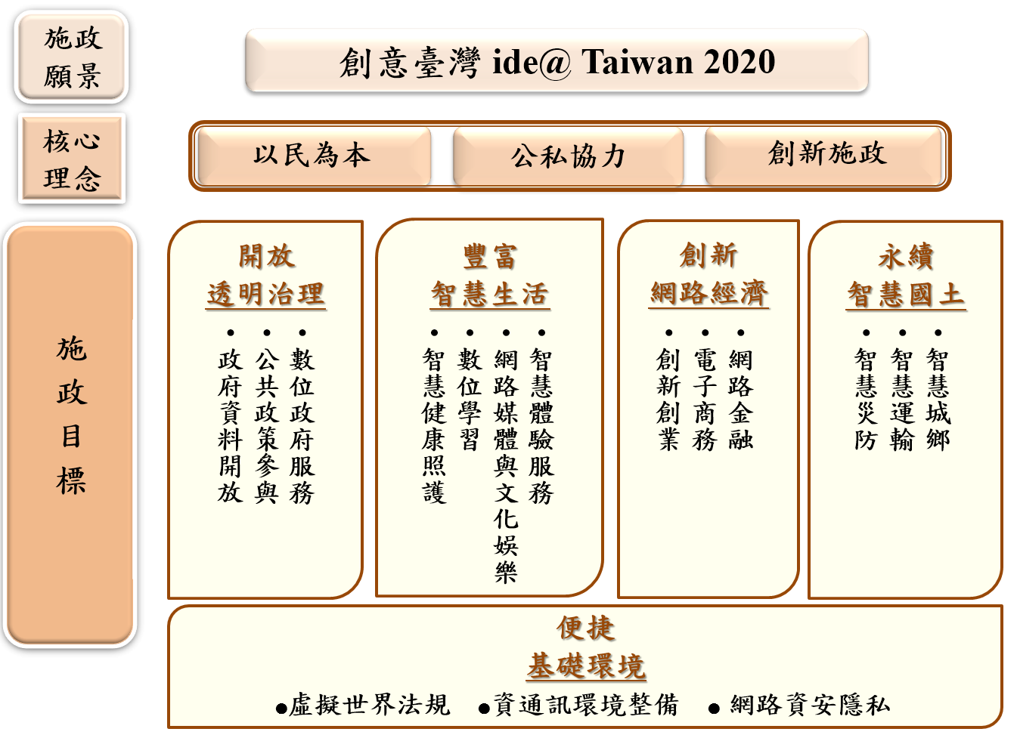
圖1、創意臺灣ide@ Taiwan 2020政策白皮書架構

二、未來全球資訊環境預測
為前瞻規劃第五階段電子化政府計畫，須綜觀掌握全球資訊環境發展脈絡，以下依「生活新型態」、「經濟新應用」與「治理新模式」三大層面，簡要概述資通訊科技為未來人類活動帶來的改變。

(一) 生活新型態
民眾食醫住行育樂逐步數位聯網化：食品供應鏈追溯體系將逐步建構。巨量資料分析與穿戴式設備將加速實現遠距醫療與照護。智慧化網路災防科技將提供動態預測、災害警報、疏散通知、救援物資統籌分配。智慧運輸將運用資通訊、控制及感測等技術於各種運輸系統，增進傳輸安全並改善交通。教育與學習將朝數位化發展，擴大跨境學習成效。影視產業的多樣性平台將賦予使用者閱聽主導權，為文創產業開展新商機。
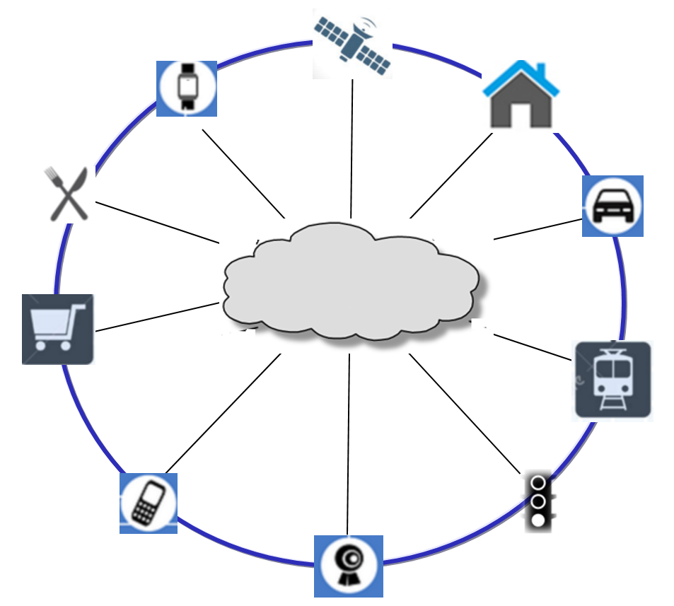
圖2、民眾生活項目逐步數位聯網化

(二) 經濟新應用
創新科技促成新型態產業發展：行動網路、物聯網及雲端科技等創新科技，將帶動各項新型態產業發展。新創事業營運、行銷成本大幅降低，讓更多年輕族群競逐全球市場。群眾募資平臺協助民眾將創意構想商品化。O2O網實整合通路興起，豐富各種行銷樣態。
電子商務蓬勃發展：根據國際市場研究公司eMarketer公布的資料顯示，2015年B2C電子商務全球交易額將達到1.7兆美元，較2014年成長15.6%；預估2018年交易額將達到2兆3,560億美元，其中，又以亞太地區銷售額成長最為明顯。電子商務活動快速成長，第三方支付亦隨之興起，以因應行動支付及便利的理財服務。
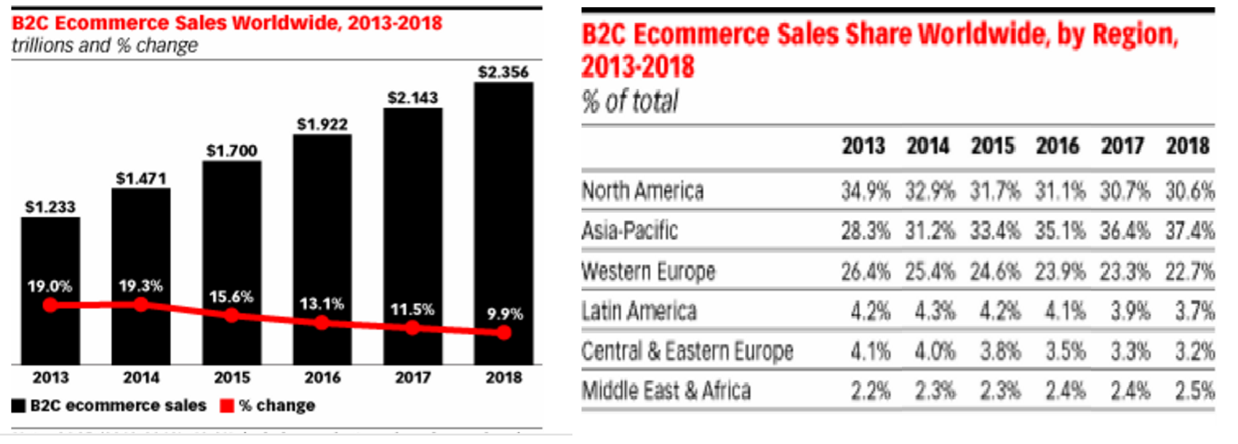
資料來源：eMarketer, Increase of Worldwide Ecommerce Sales.
圖3、2013至2018年全球B2C電子商務銷售比例變化

(三) 治理新模式
各國網路公民力量崛起：民眾參與公共政策方式轉變，網路公民力量崛起。2014年聯合國電子化政府調查報告指出，193個成員國中有95個(占49%)國家在政府入口網設有民眾意見反映管道。社群媒體的興起，翻轉傳統公共政策參與模式，政府拓展管道，鏈結民間與社群，建立夥伴關係，優化治理模式。
- 各國網路徵詢主要工具 | - 各國網路參與主要公開內容
參考資料：United Nations, E-Government Survey 2014.
圖4、各國網路參與情形

貳、現行相關政策及方案說明
我國自民國87年開始推動以網際網路為基礎之電子化政府，已順利完成第一階段的政府網路基礎建設、第二階段的政府網路應用推廣計畫、第三階段的優質政府服務、以及第四階段電子化政府計畫。服務至今無論在提升效率以及服務品質方面，均有相當具體的成果，包括完成MyeGov單一入口網站，整合網路申辦服務項數約2,500項；建立服務整合平台，提供單一登錄、線上繳費等共用模組；整併資料中心，已運用共構資訊中心減少大約30個機房/資料中心；共用行政系統，提供跨機關公文電子交換、政府公開採購平臺及大型資料庫(戶、地、稅、工商、監理、健保、勞保、..)系統等；戶地稅便民一站式服務，提供一處收件全程服務；iTaiwan免費無線上網服務；以及輔導政府及民間網站計逾6,271個符合無障礙規範等整合型服務。電子化政府推動歷程如圖5所示。
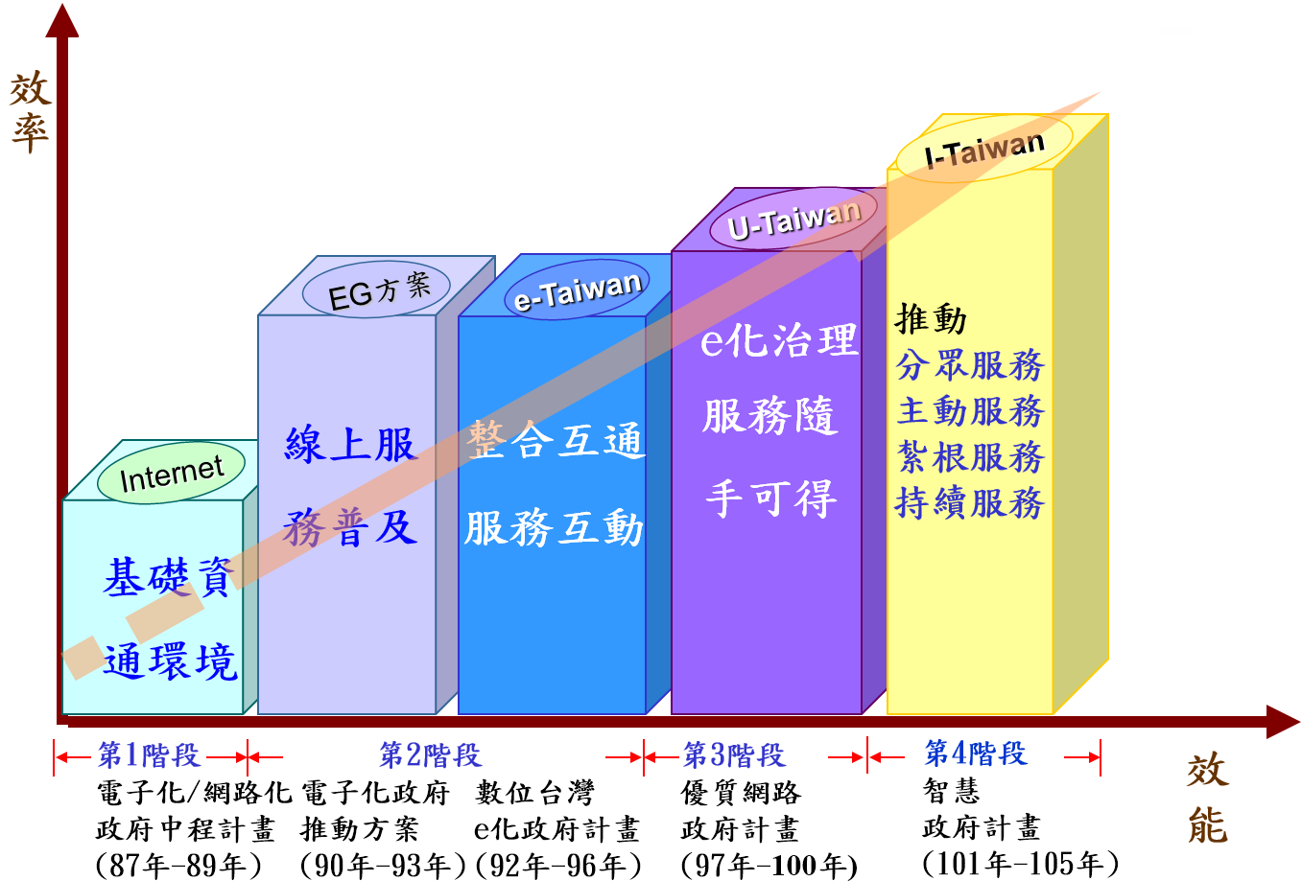
圖5、我國電子化政府推動歷程

第一階段電子化政府計畫（87至89年）
我國電子化政府業務的推動從民國70年代建立大型行政資訊系統以來即陸續展開。民國80年代推動「電子化/網路化政府中程推動計畫」（民國87年至89年），致力建設政府骨幹網路、發展網路便民及行政應用、加速政府資訊流通、建立電子認證及網路安全機制等子計畫。
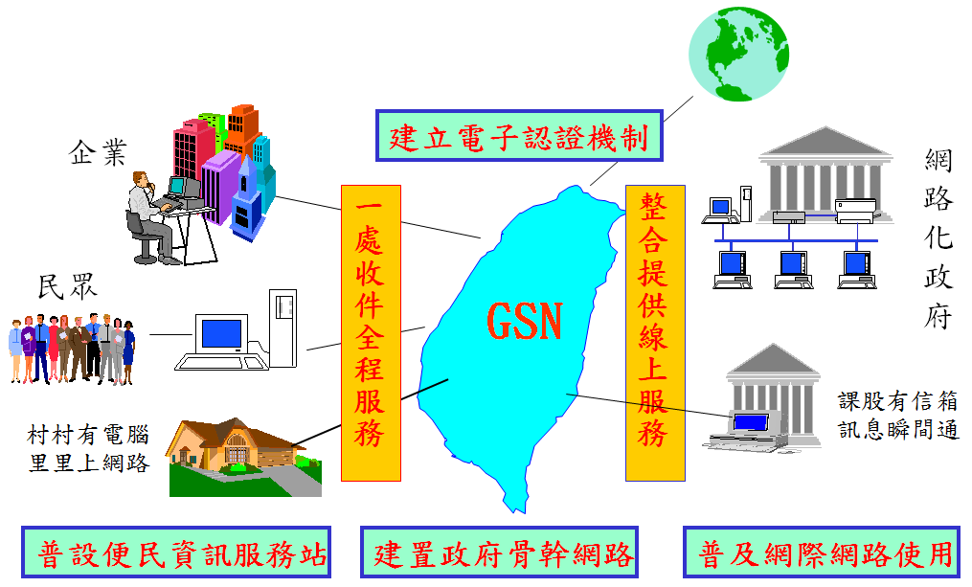
圖6、電子化/網路化政府中程推動計畫架構

第二階段電子化政府計畫（90至96年）
民國90年代推動「電子化政府推動方案」（90至93年度）持續深化及擴大政府網路應用，目標為建立暢通及安全可信賴的資訊環境、促進政府機關和公務員全面上網、全面實施公文電子交換、推動1,500項線上申辦服務、推動政府資訊交換流通及書證謄本全面減量作業。除上述引導性之方案外，另在「挑戰2008：國家發展重點計畫」（92至96年）數位臺灣計畫分項中，共推動18項電子化政府重點計畫，如圖7所示。

圖7、數位臺灣e化政府計畫架構

第三階段電子化政府計畫（97至100年）
民國97年推動之優質網路政府計畫，以達成「增進公共服務價值，建立社會的信賴與聯結」願景，落實「發展主動服務，創造優質生活」、「普及資訊服務，增進社會關懷」、「強化網路互動，擴大公民參與」三大目標，實現主動、分眾、持續及紮根之服務。優質網路政府推動10大旗艦計畫，如圖8所示。
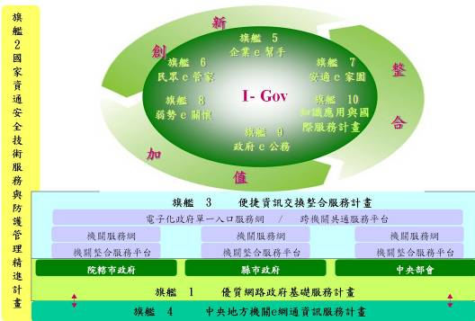
圖8、優質網路政府計畫架構

第四階段電子化政府計畫（101至105年）
民國101年推動第四階段電子化政府計畫，建構政府服務的DNA核心理念，包括D（設備，即Device）發展可攜式行動裝置服務，N（網路，即Network）因應無線寬頻網路應用發展便捷服務，及A（應用，即Application）善用Web 2.0社會網絡發展更貼進民眾需求的創新服務，並彰顯「民眾服務」、「運作效率」及「政策達成」三大公共價值為主軸，聚焦提供電子化政府的主動服務、分眾服務，並以受惠對象的角度進行思考、發展全程服務及跨部門間之協調，計畫架構以及規劃重點如圖9及圖10所示。
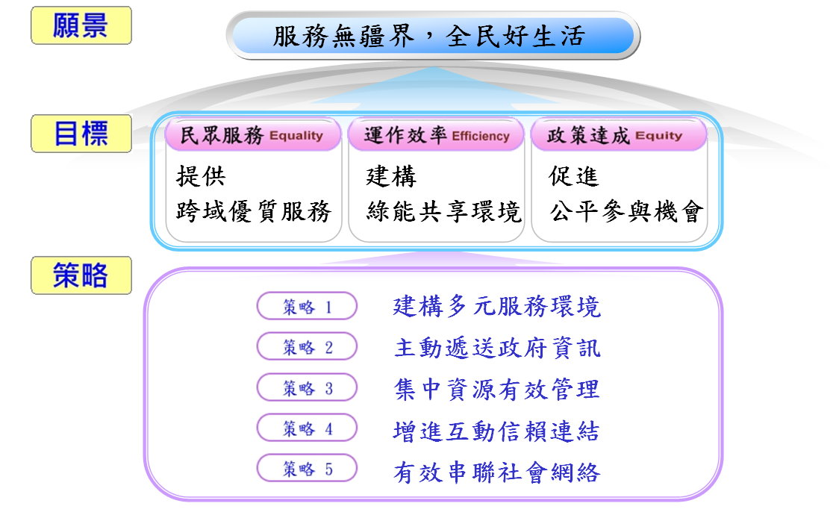
圖9、第四階段電子化政府計畫架構

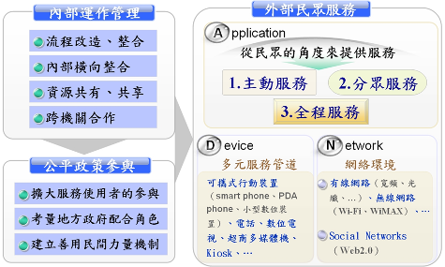
圖10、第四階段電子化政府規劃重點

參、問題評析

一、我國數位化應用發展情勢分析
世界經濟論壇(World Economic Forum，以下稱WEF) 2015年網路整備度指標評比，我國在143個國家中排名第18名。整體而言，我國在法規制度建立以及提升民眾網路應用上，仍有進步空間，細部分析如下：
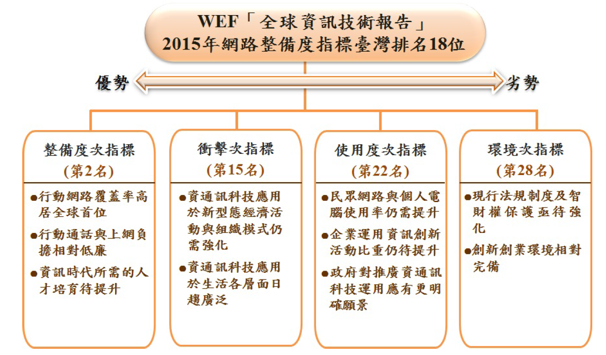
資料來源：WEF, Global Information Technology Report 2015.
圖11、臺灣2015年WEF網路整備度指標評比

(一) 資通訊科技應用之法規制度與支援體系待完善：

1.數位生活法規限制須有所突破
隨資訊科技進步，遠距勞動者日益增加，另在少子化及高齡化影響下，遠距醫療照護亦成為趨勢。現行勞動與醫療照護等法規之相關限制必須重新檢視加以調適。

2.網路使用者之規範應強化
隨著網路科技及新型態網路產業發展與網路無國界特性，產生許多跨域消費紛爭，需全盤檢討網路交易適用法規條款，並強化網路消費紛爭解決；另新型態網路犯罪恐日漸增加，相關法制規範亦須配合檢視。

3.智慧財產權定義需與時俱進
因應科技快速發展及數位匯流時代的來臨，著作流通與利用型態更加多元，著作權相關權利之定義應與時俱進予以調整。

(二)資通訊科技應用之推廣待加強：

1.資通訊科技應用於生活各層面須強化
臺灣智慧城市生活場域應積極建構，包括智慧綠建築、建築管理、智慧運輸系統、治安防範、國土保育保安查報、環境資源資料庫、政府圖資服務、整合性災防即時資訊等。應進一步將政府資訊系統化與公開化，並與民間網路社群組織合作，共同發揮科技應用創意。例如防救災訊息服務平臺即應整合政府與民間資訊，並與民間合作以多元管道提供資訊及服務。
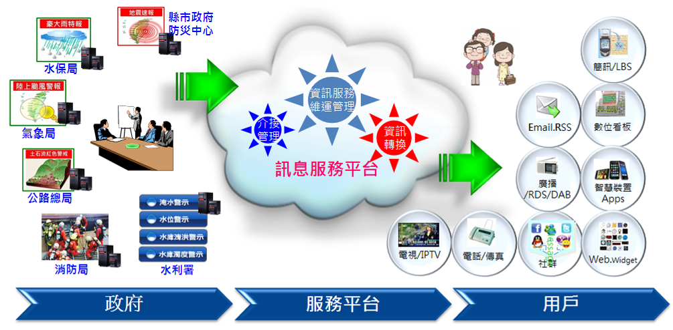
資源來源：中央災害防救委員會，災害防救基本計畫。
圖12、防救災訊息服務平臺整體架構圖

2.新型態經濟活動運作環境須強化
電子商務發展環境尚未健全，在進行跨境交易時，仍面臨通關、倉儲、關稅，及缺乏物流、金流、售後服務機制等障礙。網路金融環境仍待完善，國內網路金融環境面臨金融機構通路創新度不足、科技金融投資不足及法規有待調整等問題，國內行動支付亦尚處於多種協定與模式的初始摸索階段。

資料來源：資訊工業策進會，2014年我國B2C網路商店經營及調查報告
圖13、我國B2C網路商店跨境銷售主要障礙

3.企業運用資訊創新活動之動能與比重仍待提升
根據2015年WEF全球資訊技術報告，我國企業在新科技人才訓練及營運採用新科技方面仍待改進。另應加速推動傳統產業導入電子商務O2O服務。

4.政府線上服務機制須完備
政府所提供的施政資訊內容及網站資訊揭示不夠即時、完整，線上服務更新速度較慢，且未將民眾反饋意見納入政府施政決策參考。

二、我國電子化政府發展情勢SWOT分析
依據聯合國電子化政府調查報告，各國政府正面臨著三大國內挑戰，包括：須使用更少的資源提升政府的能力，並提供更廣泛的高品質服務；實現更開放、透明、課責、有效的公共管理；對日益增長的公眾參與要求做出積極回應，以增強公眾對政府的信任。
我國電子化政府發展情勢，與先進國家類似，所面臨之問題也與聯合國電子化政府調查報告所分析之結果相當，謹針對第四階段電子化政府執行結果較為重要之議題以SWOT分析如下，並列為第五階段電子化政府推動之重點：

(一)優勢（Strength）：

1.推動政府資料開放已深具成效

(1)由政院層級推動：行政院於101年11月8日第3322次院會決議推動政府資料開放 (Open Data），訂定「行政院及所屬各級機關政府資料開放作業原則」及相關規範，建置政府資料開放平臺(data.gov.tw)，共同推動政府資料開放文化。

(2)國際肯定：2014年開放知識基金會(Open Knowledge Foundation, OKFN)資料開放評比(Open Data Index)，我國由2013年之第36名提升至全球第11名，2015年更進步至前第1名，領先亞洲日韓等國。

2.電子化政府基礎建設趨於完備

(1)有線與無線網路佈建廣泛：各級政府機關接取線路數超過3萬條電路，介接機關數超過2,700個機關。政府提供民眾免費iTaiwan無線上網熱點已逾9000點，註冊人數超過300萬人。

(2)公共金鑰基礎建設（PKI）完善：自然人憑證發行的數量已突破500萬，工商憑證發行數量亦突破120萬，並持續擴大推廣應用，同時金融憑證之發行及應用也漸漸普及。且政府公開金鑰基礎建設（簡稱GPKI）完善，提供憑證簽發及管理服務，支援電子化政府各項資訊服務的網路認證需求。

(二)弱勢（Weakness）：

1.政府數位服務創新不足

(1)大型資訊系統須更加雲端化、行動化：戶役政、地政、公路監理、警政等供給型資訊系統，應以撙節資源之方式，充分發展民眾所需的電子化政府服務。

(2)主要關鍵應用有待推動：衛生福利資料庫、健康照護感知網路、全民防救災平臺等具有帶動民需效果之資訊系統，待納入電子化政府推動重點。

2.政府跨機關整合性服務不足

(1)政府機關資訊整合欠缺服務整體思維：政府資訊流程尚未大幅整合，系統介接亦待強化，因此僅能提供民眾單元式的線上服務，多數仍未以ㄧ站式服務精神思考與設計。

(2)機關間服務管道整合宜更精進：應以民眾可接受之方式，整合各機關服務遞送管道與機制，以多元整合服務管道遞送政府服務。

(3)機關資料整合運用有待實現：機關資源有限、民間資源無限，有待促進民間創新應用政府開放資料，發展創新產品及服務。

3.公共政策參與待加強

(1)政策資訊揭露與民眾期望仍有落差：政府所提供的施政資訊內容及網站資訊揭示不夠即時、完整，且多未以政府開放資料方式提供。

(2)政府數位溝通管道未普及：仍未綜整運用數位工具於政策溝通，尚須進一步研議規劃建構e化參與的整合環境以及社群串聯。

(3)民眾意見尚未有效列入政府決策體系：應透過多元管道主動蒐集民意，民眾反饋意見如何有效進入政府施政決策之一環，以深化數位時代民主的實踐，尚需完善規劃相關機制與規範、評估基準及回應配套措施。

(三)機會（Opportunity）：

1.民間網路技術與應用不斷提升

(1)行動網路快速普及：我國4G人口覆蓋率已達95%，到2017年底，預估用戶數可達1300萬戶。配合智慧型移動裝置越來越普及，各類型的新應用也隨之浮現，帶動新的應用商機。

(2)民眾對網路的依賴性越來越高：系統的設計及前端的使用者介面越來越簡單易用，尤其行動裝置普及，民眾上網越來越容易上手。

2.社群網路已形成強大公民力量

(1)透過社群網路表達意見：民眾透過社群網路表達對時事及政府政策的想法，迅速集結眾人力量貼文分享，已是目前很普遍的表達方式，也是時下最常使用管道之一。

(2)社群加值政府資訊：社群逐漸主動加值政府公布的資料，並建立協作模式，提供創新優質服務。

(四)威脅（Threat）：

1.資訊服務法規配套不足

(1)國內數位商業法制缺乏彈性:法規之限制不利政府協助新創事業與網路公司之發展。新型態網路金融服務發展，亦亟需政府相關法規進行必要調整。

(2)數位生活法規限制:針對便民服務所需之法規調整，包括新形態食安追蹤、醫療資訊傳遞、建築內容透明、跨域消費紛爭、網路犯罪等議題，法規調整速度與幅度應加強。

2.資料安全隱私與服務效能未平衡

(1)民眾對政府個資保護之作為尚未信任:政府欲推動整合性大型服務時，往往受到民眾質疑個人資料是否被誤用、被濫用，在政府資料應用方式無法獲得民眾信任之下，服務往往無法順利推動。

(2)資安威脅仍然持續:駭客不斷發展新技術或運用社交網路以獲取機密資料，政府雖以技術防堵並導入更嚴謹的管理模式提升政府機關資安意識，然而在資安威脅疑慮未除的情況下，民眾仍希望政府處理資料整合流通須謹慎為之。

三、應加強推動事項
參酌世界各國經驗，電子化政府已不再僅限於扮演著公共服務數位提供者之角色，而是需要以更創新的思維，藉由「民眾為核心」的服務理念，重新思考如何以最具成本效益之方式，完成民眾需求，甚至超越民眾的期待。
分析我國「數位化應用發展情勢」以及「電子化政府發展情勢」，為進一步提升我國電子化政府服務的滿意度與使用率，下階段電子化政府應加強推動如下內容：
- 線上服務應更貼近民需：
包括強化建築、環境、治安、商情等資料庫，協助健全電子商務發展環境，大型資訊服務加雲端化與行動化，強化資安與隱私保護。
- 服務管道應周全完善：
應提供多元服務傳遞管道及作業平臺，以利不同使用習慣的民眾享受電子化服務，並且主動服務弱勢、年老與偏鄉民眾，使電子化政府服務可照顧到非電子設備使用者。
- 法規調整速度應加快：
加快法規調整速度，以協助新形態電子商務發展、食安跨域追蹤、醫療資訊傳遞、建築內容透明、跨境消費紛爭、網路犯罪防範等活動之發展。
- 數位經濟環境建構應更積極：
數位經濟環境尚未建全，藉由機關業務數位化，提供企業經濟主題導向之資料服務、整合商工資訊交換等數位資源，帶動我國資訊服務產業往高附加價值發展，提升產業競爭力，翻轉經營服務模式，創造產業新價值。
- 與民互動深度應強化：
包括施政資訊內容即時揭示、與社群媒體互動頻率提升、決策納入網路公民意見、發展線上諮詢平台。
- 跨機關協作應更周延：
應打破機關舊有思維，並協助跨機關協調與法規面輔助，以鼓勵機關主動提供內部資訊，達成跨機關資訊整合及共享。中央與地方政府亦應合作資源分享、協調與整合，鼓勵各部會與地方政府合作，提出更具創新的方案。

肆、計畫目標
前四期電子化政府已順利完成政府網路基礎建設、資訊服務系統整合、深耕社會關懷，提供主動、分眾優質政府服務。因應現階段內外在資訊環境的變化以及民眾需求，第五階段電子化政府將展現下述特色：以「資料力量」驅動，擴大公共服務深度與廣度；深化資訊服務整合，打造數位經濟發展環境；運用「群眾智慧」，落實透明治理。
第五階段電子化政府願景在於運用雲端與物聯網巨量資料特性，以資料導向之角度重新設計政府服務樣態，打造領先全球的數位政府。(圖14)
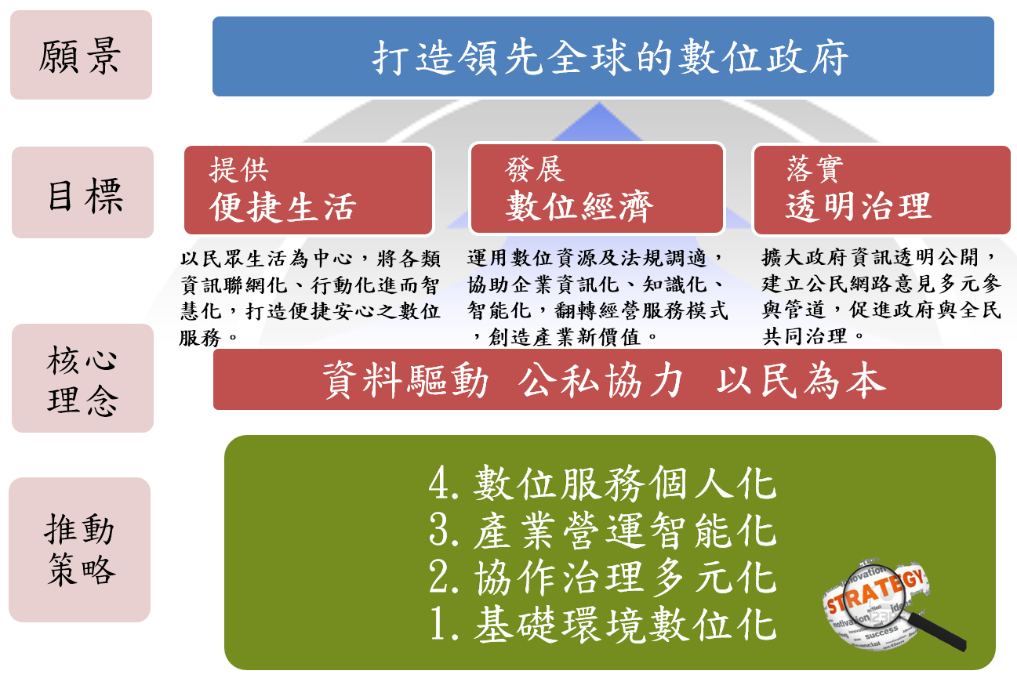
圖14、第五階段電子化政府規劃架構

一、計畫目標說明

(一)提供便捷生活
以民眾生活為中心，利用通訊與智慧科技，將日常生活食、醫、住、行、育、樂等事物，由實體轉至數位化、聯網化、行動化進而智慧化，打造便捷安心之數位服務。整合分散於各機關之個人資料及生活攸關公共服務資訊，以數位保險箱概念，提供便捷安心之個人化服務，並且可充分掌握公開與個人資料，以多元創新應用，解決生活中無效率、不便利問題，提高生活品質，發揮降低成本、減少資源浪費等效益。

(二)發展數位經濟
各機關運用數位資源，並且搭配法規調適，協助企業資訊化、知識化、智能化，翻轉經營服務模式，創造產業新價值。各機關將以數位化及標準化之資料介接方式，簡化民間及企業對政府申辦流程，促進企業運作模式創新。並以巨量資料，提供有效之產業相關預測，以提升民間服務建置之經濟效益。

(三)落實透明治理
擴大政府資訊透明公開，以民眾需求角度，提供其所需之資訊。並且建立公民網路意見多元參與管道，結合網路與實體公民意見，促進政府與全民共同治理。透過公私協力主動服務弱勢民眾，完成數位政府最後一哩銜接，達到數位關懷效果。
預計本計畫將完備食、醫、住、行、育、樂生活圈各項功能，包括智慧食安追溯鏈、智慧健康妙管家、智慧居家安全眼、智慧交通運輸網、智慧數位教育群、智慧旅遊一指通。民眾日後於商場拿到商品，僅須以手機掃瞄其上標籤，就可以得到該食品從生產、加工、製成、包裝所有資訊，方便自我食品把關；利用穿戴設備，遠距傳送健康資訊給醫療院所，並可跨院與歷史病歷交互分析後，即時回應健康訊息，自我管理健康狀況；透過家中感測裝置與路口監視設備所傳送至警察單位之資料，結合民間機構，確保居住安全；運用手持或車載設備所發送訊息，結合附近相同手持或車載訊息以及路面感測訊息，控制交通及運輸狀況，包括危險物品運送追蹤；運用數位教育模式，改變學校、老師、學生、家庭互動及教學方式，以虛擬方式拉近彼此實體距離；以個人所指定時間地點為基礎，彙集交通、旅遊、醫療、設施、導覽等訊息，吸引國人以及境外旅客。

二、計畫核心理念
(一)以「數位政府」開創「電子化政府」服務新架構：
過去世界各國政府對於推動政府電子化服務多以「電子化政府」通稱，近來則轉以「數位政府」來談論政府面對數位時代所作的變革，我國因應世界趨勢與民眾期待，亦著力於將「電子化政府」轉型為「數位政府」，改變之主要原因分析如下：
1.資通訊技術快速發展
近年來由於各類資通訊技術不斷的創新發展，舉凡智慧型手機、高速行動網路、雲端運算、社交網路、巨量資料、物聯網等，逐漸改變我們的生活型態，更重要的是，同時也改變了政府遞送服務的型態及與民眾溝通的方式，因此政府急需重新思考在此巨變的數位時代起點，如何更有效提升政府效能與治理作為。
2.數位公民的崛起
低頭族現象在臺灣已隨處可見，我國民眾對於新科技的接受度在全世界堪稱首屈一指，隨時隨地拍照打卡、上網聊天、發表意見、網路購物等，皆已為國人生活的主要型態，特別是年輕族群，更是如此，換言之，民眾參與公共事務及對政府的期待，都將因行動網絡而要求更高。
3.資料經濟時代的來臨
資料價值的探勘與創造，近年來為全球所矚目，當未來已預期走向萬物連網時代時，所產生的大量資料如何管理與應用，公私部門皆應前置部署，政府面對此現象，除應將保有資料釋放外界運用外，對於如何善用與挖掘資料的價值，兼顧衡平隱私保護助益政府施政，也應前瞻思考。
「數位政府」與「電子化政府」其核心理念最大的差別在於：「電子化政府」係以資通訊科技將政府對內及對外服務流程標準化、資料結構化之後，把實體服務轉為網路服務，提供政府公務人員、企業、以及民眾使用；「數位政府」係將所有事務、流程均以資料方式呈現，並以資料傳遞之角度重新設計政府服務樣態。在根本精神上，「電子化政府」是服務導向的政府形態，而「數位政府」是資料導向的政府形態。
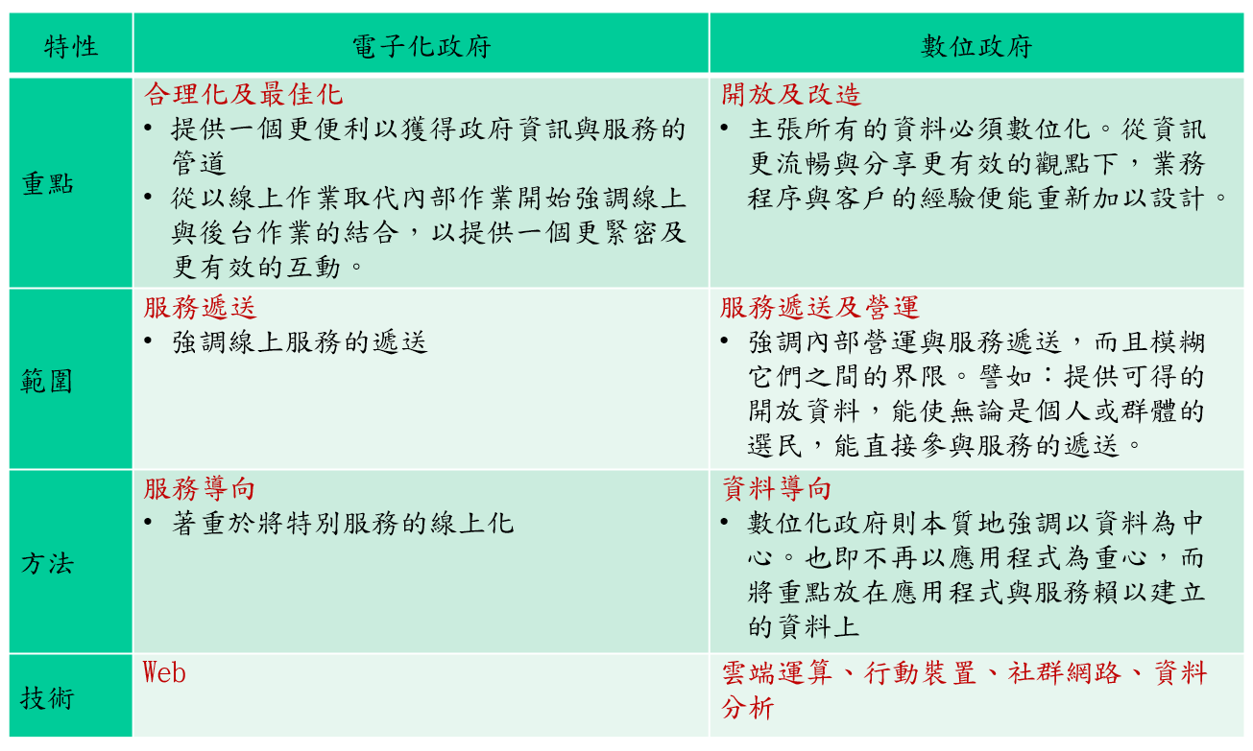
資料來源：Gartner (May 2013)
圖15「電子化政府」與「數位政府」比較

(二)以數位政府資料治理為核心理念：
第五階段電子化政府計畫係朝向數位政府發展，以資料驅動分析跨域資料並彙集民眾需求，橫向連接機關服務。並以公私協力結合群眾智慧，以更有效的資訊整合方式，提供以民為本之即時服務與資訊，俾利民眾在任何時間、任何地點，均能以任何指定形式取得政府資訊服務。並且運用資料力量，改變政府與企業溝通及業務申辦方式，協助產業數位化，提供精確巨量資料分析，以應經濟發展所需。另將提供足夠資訊、實驗場域、法規鬆綁，激發民間創意，同時經由反饋激發政府創意，產生正向循環之國家發展力量。
綜上，第五階段電子化政府將以資料治理之資料驅動、公私協力、以民為本為政府服務的核心理念，並以巨量資料(Big Data)、開放資料(Open Data)、個人資料(My Data)為工具，透過巨量資料分析並彙集民眾需求，以開放資料做為政府透明公開之基礎，並妥善運用個人資料完備為民服務需求。同時，所有的服務也將盡可能以公私協力方式完成（圖16），以滿足民眾需求。
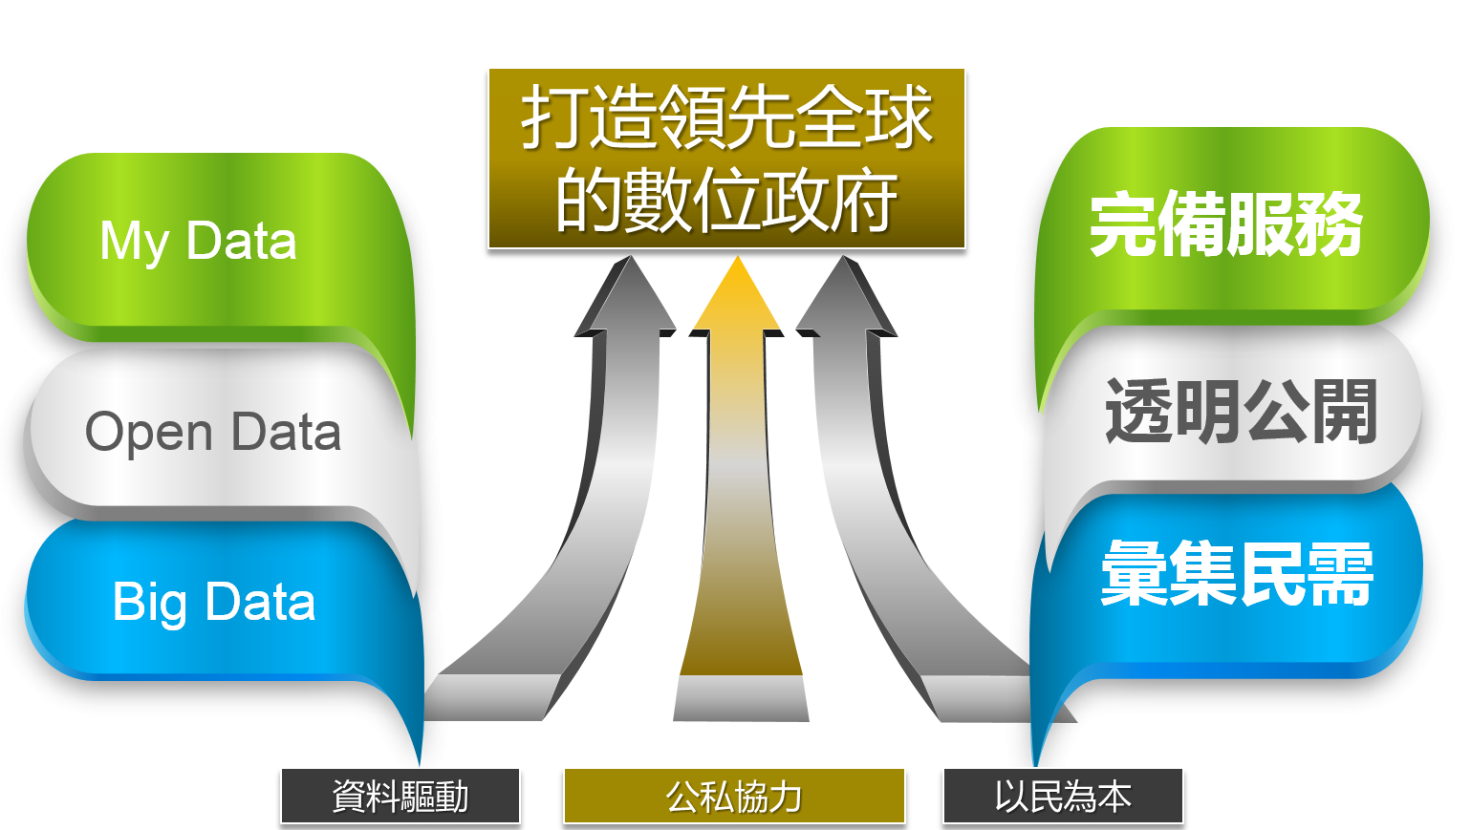
圖16、第五階段電子化政府核心理念

- 資料驅動－有效應用資料，驅動政府再造力，推動國家發展：
各機關完備所職掌之資料，以資料力量驅動跨機關服務運作效能，結合政府政策包括政府雲、巨量資料的推動，發展資料分析應用的在地實證技術，以產業公會為推動核心，臺灣為練兵場，加速巨量分析技術深化及資料科學人才的培育，帶動產業結構的優化升級。
確實掌握資通訊科技發展趨勢，完備法令規章及基礎建設，營造優質資通訊應用環境，並廣泛導入各施政層面，落實生活、生產與生態並重的永續發展。
以行政程序及常態性跨機關協調機制，協助跨機關業務協調與資源整合共享，並協調中央與地方政府合作，以中央提供政策、地方協助推動之方式，推展更具創新的便民服務。
- 公私協力－建立資服合作生態系，開拓便民便商新藍海：
結合政府與民間資料，以實驗場域引導民間提供智慧，透過開放政府資訊及群眾外包等方式，結合網路社群力量優化施政，政府與民間攜手，建立長遠、良性互動的夥伴關係。
鼓勵各界加值創新服務，並促進產、官、學協力合作，開發應用服務產品，包括交通運輸、居家安全、遠距照護、行動導覽、災害預警等應用，帶動以人為本之服務，促進相關產業發展。
建立電子商務產業生態系統(Ecosystem)，拓展跨境商業合作及打造便民安心之網路金融環境，進而促進網路經濟活動蓬勃發展。並且建構數位化金融環境，普及行動支付與第三方支付應用，以促進傳統產業走向電子商務化，產生跨界營運新風貌。
- 以民為本－強化自動服務功能，便捷民眾掌控資訊：
廣泛運用網路分析工具，主動探尋民意趨向，針對民眾關切議題與需求，彙集群眾智慧及反饋意見，納入政策制定過程之中，以契合民眾期盼。
結合多元個人配戴以及物聯感測智慧裝置發展，精進自動化紀錄傳輸與分析功能，強化民眾自我健康狀況以及生活周遭資訊掌控能力。
以數位公平為基礎，發展全程服務資通訊技術，結合網實服務流程，提供多元服務傳遞管道及作業平臺，以利分眾服務之推動，包括弱勢、年老與偏鄉民眾，均能得到政府資訊服務之益處。
鼓勵青年運用ICT 創新創業，並強化既有業者與ICT 結合，協助其發掘共享服務市場機會、發想創業構想，促成其成立新創事業。

三、計畫配套措施
本計畫揭櫫之願景與目標，係展現我國數位政府之整體發展藍圖，第五階段電子化政府計畫為落實藍圖的重要規劃之一。以「創意臺灣政策白皮書」為上位計畫，結合「虛擬世界法規調適平臺」協助法規面調整，「雲端運算發展方案」協助資源整合與資料科學循證運用，「國家資通安全發展方案」協助整體資安機制建立，「深耕數位關懷計畫」協助數位關懷整體規劃，以及運用各部會相關產業發展計畫協助產業營運數位化發展。
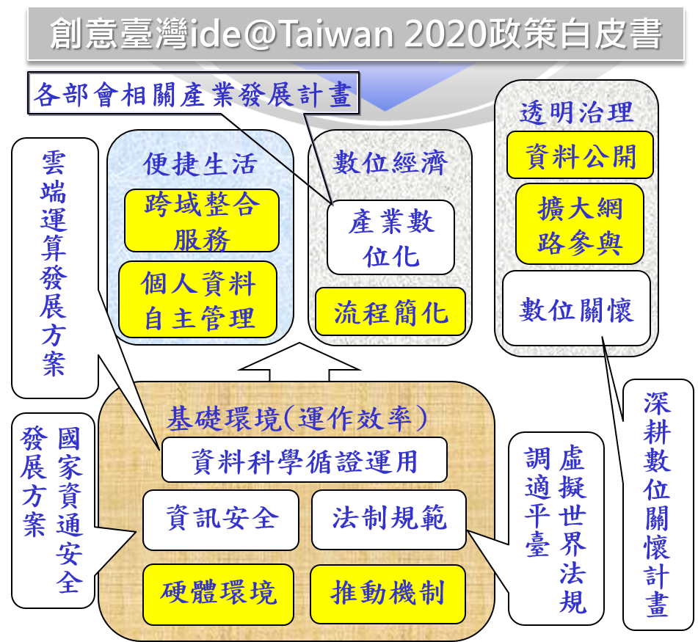
圖 17其他配套計畫
此外，數位政府之資料治理，需要各機關觀念革新並且行動創新，方能完成預定目標與效能，因此「第五階段電子化政府-數位政府」將以滾動競爭機制持續優化服務內容，本計畫將於各年度以10%-20%幅度，依各機關資訊化程度及智慧科技應用，更新子計畫內容。例如物聯網與雲端運用結合、行動交易與支付進階應用、電子商務產業生態系統、智慧型展館與觀光、教育學籍與學用資料鏈、創新數位學習推動項目、社區居住安全醫衛聯防等，以創意臺灣政策白皮書所列之重要資訊服務優先納入。未來亦將搭配對各機關之計畫審查、管考、與查證，要求機關依職掌完善資料之整編，以提供跨機關民眾服務所需，達成資料治理之理念。
此外，本會將係依據系統發展生命週期（SDLC）之3個期間、7個階段，檢視並協助各機關子計畫之進行，確保計畫如期如質完成：
- 於先期計畫階段，配合院交議計畫審議，審查各機關資訊計畫，確保計畫符合國家政策方向。
- 於計畫建置期間，依據「各機關資通訊應用管理要點」，辦理重大資訊計畫全程檢視與實地查證作業，確保計畫執行結果符合民眾期待。
- 於計畫全程期間，依據「機關執行重大資訊計畫管理作業要點」規定，針對重大資訊計畫進行整合管考作業，確保計畫執行可如期如質完成。
- 於計畫建置維運期間，若機關系統發生重大異常問題，將召集專家支援系統異常救援諮詢作業。
- 於計畫啟動階段，推動資訊服務創新採購機制，於資訊服務委外採購階段，彈性政府資服採購方式，提升服務建置之創新性。
- 於計畫啟動至保固階段，針對政府委外履約爭議，運用資服採購履約爭議調處機制，由第三方公正單位協助釐清問題，加速政府機關推動資訊服務之效能，逹到雙贏的目標。
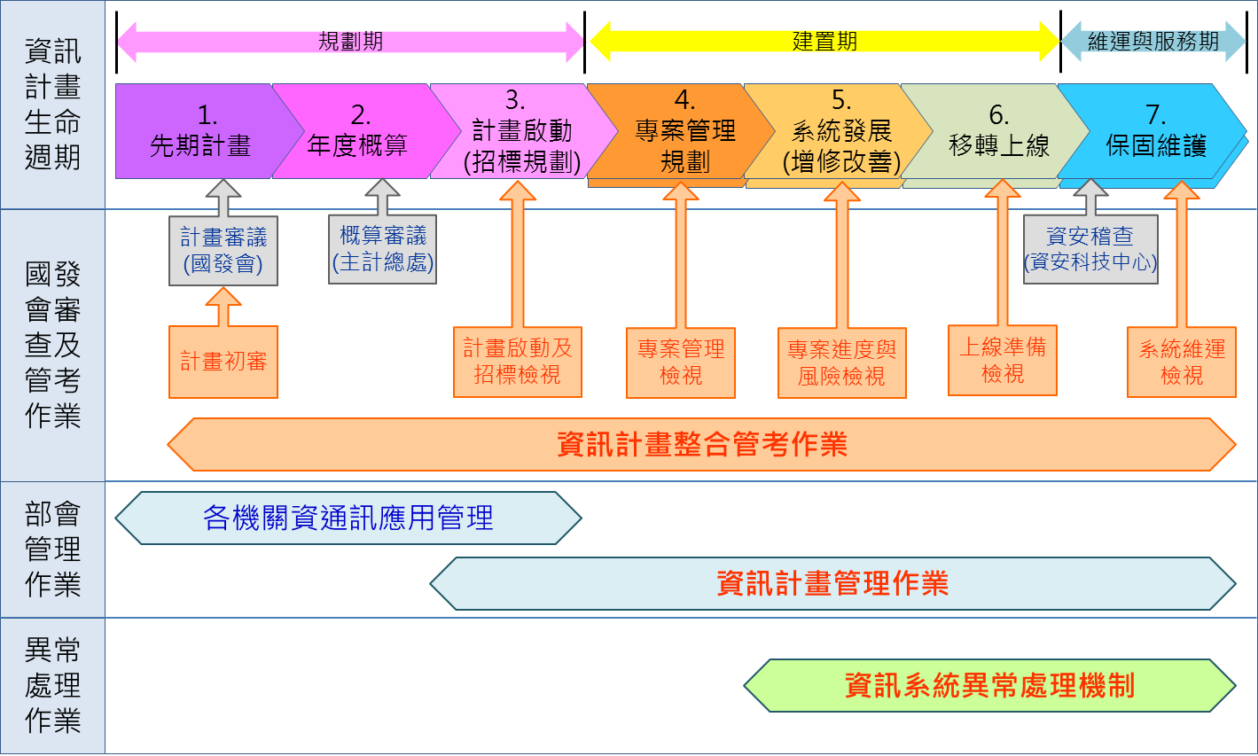
圖18系統發展生命週期（SDLC）7個階段檢視作業

本會於計畫各階段，將秉持下列原則，協助各計畫主辦機關，以達成本計畫預期效益:

1.觀念翻轉：各子計畫內容除了提升內部效能外，本會將協助各機關全面檢視民眾申辦業務，依據申辦量以及申辦對象，檢視有哪些服務可提供「主動通知」或「主動服務」，化被動服務為主動服務。

2.結構強化：政府網路骨幹(GSN)以及政府服務平台(GSP)將率先依據My Data服務之需求轉型，一方面配合雲端發展需要，二方面提供各機關My Data服務所需之共用環境。

3.掌握「民間可做，政府不做」的原則：機關服務應以服務複雜度以及資訊安全等級分類，盡量結合共用資源並與民間普遍使用之工具整合，俾利更符合民眾使用習慣，並節省機關維運能量。

4.強調成本的觀念：機關建置與維運資訊系統應考量服務建置維運成本、行政成本及社會成本，以量化及質化方式評估服務提供之方式，系統之建置應撙節資源，以有限經費發揮最大效益。

5.配合重大政策及重大民需之服務項目：各機關資訊服務應配合重大政策及重大民需之相關項目，以一致性的方向，共同完備該重大項目各個面向配套工作，以達到整體效能。

四、達成目標之限制
(一) 人員組織面
營造資訊單位與業務單位協同推動的協作共享文化，在資料交換與保護上使兩者互為夥伴，俾能突破機關資料共享的藩籬，順利推動業務流程與制度改造之創新。
(二) 財務管理面
推動政府資訊經費結構合理化，使基本維運與共用基礎資訊服務業務回歸公務預算，避免該類業務爭取科技發展經費而排擠創新應用，以進一步強化第五階段電子化政府創新應用面向。
(三) 政策管理面
基於政府資訊資源集中整併至部會，政府資訊計畫之管理與執行需近一步提升部會與所屬機關共同參與、共同治理之機制與能力，俾使計畫執行發揮一定經濟規模，在政府預算限制下提供優質服務。

五、預期績效指標及評估說明
本計畫依據前述推動策略，擬具績效指標依推動策略分述如下：
(一) 基礎環境數位化
項次 | 績效指標 | 指標值 |  |  |  | 說明
項次 | 績效指標 | 106  年 | 107  年 | 108  年 | 109  年 | 說明
 | 機關系統使用電子化政府資料交換平臺服務數 | 10 | 20 | 30 | 40 | 累計機關系統使用平臺進行電子資料交換服務數
 | 自然人憑證行動化申辦數 | 30萬 | 60萬 | 100萬 | 150萬 | 累計自然人憑證行動化申辦數
 | 自然人憑證平均使用次數 | 30 | 31 | 32 | 33 | 當年度應用自然人憑證之使用人次／自然人憑證有效發證累計數
 | 環境資源資料庫跨機關交換之滿意度 | 60% | 68% | 78% | 80% | 以開放式問卷，質化分析跨機關資料交換情況，取得至少十則質性個案，最終80%個案達正面評價
 | 行銷推廣經濟資料創造新興模式-促進經濟相關資料應用個案數 | 5 | 10 | 15 | 20 | 累計經濟相關資料應用個案數量
 | 提供各主管機關人事業務循證分析數 | 5 | 10 | 15 | 20 | 累計提供各主管機關人事業務循證分析數
 | 電子化政府民眾滿意度 | 65% | 70% | 75% | 80% | 每年電子化政府民眾意見調查
 | 政府績效管理資訊系統使用者滿意度-客服部分 | 84% | 85% | 86% | 87% | 問卷份數／問卷回收份數×100%
 | 政府績效管理制度開放民眾參與意見處理率 | 100% | 100% | 100% | 100% | 每年回應處理件數／每年民眾反應意見總件數×100%
 | 個人產權及不動產實價資料申請量 | 0 | 25  萬筆 | 25  萬筆 | 25  萬筆 | 建構開放地政數位服務、促進資料共享互通
 | 共用系統之可用率 | 93% | 95% | 97% | 99% | 逐年提高共用系統穩定度
 | 共用系統之經費節省率 | 0% | 50% | 100% | 200% | 使用共用系統總成本與開發總成本比率
 | 全國毒品防制資料整合服務平台提供之功能數 | - | - | 20項 | 35項 | 累計完成毒品防制資料整合服務平台功能數
 | 提升行政執行機關辦理扣押股票公文業務處理效率 | 2日 | 3日 | - | - | 行政執行機關辦理扣押股票公文發文執行時間，平均每份公文節省之作業天數
 | 使用智慧型檔案目錄彙送比率 | - | 5% | 30% | 80% | 累計使用智慧型檔案目錄彙送機制之機關數比率

(二)協作治理多元化
項次 | 績效指標 | 指標值 |  |  |  | 說明
項次 | 績效指標 | 106  年 | 107  年 | 108  年 | 109  年 | 說明
 | 擴大政府資料開放  資料集項數 | 18,000 | 22,000 | 26,000 | 30,000 | 資料集開放項數
 | 政務大數據分析成果被引用的比率 | 20% | 30% | 50% | 70% | 以年度計算每一年度之分析成果被引用的比率。
 | 輔導機關或地方政府辦理服務流程改造民眾之滿意度 | 60% | 65% | 70% | 75% | 民眾滿意度
 | 導入公共政策網路參與機關數 | 10 | 14 | 18 | 22 | 累計直轄市及縣市政府導入公共政策網路參與

(三)產業營運智能化
項次 | 績效指標 | 指標值 |  |  |  | 說明
項次 | 績效指標 | 106  年 | 107  年 | 108  年 | 109  年 | 說明
 | 擴增商工便民及輔助應用服務 | 2 | 4 | 6 | 10 | 累計建置加值應用服務
 | 不動產移轉網實整合服務數 | - | 20萬 | 30萬 | 45萬 | 民眾使用不動產移轉網實整合服務累積量
 | 電子稅務文件提供My Data服務之累計數 | - | 2項 | 5項 | 10項 | 累計電子稅務文件提供My Data服務數
 | 電子發票發展跨域資料應用跨機關介接應用(政府與民間) | 1 | 4 | 9 | - | 累計增加介接機關應用服務項目
 | 全國建築資料開放流通量 | 50  萬筆 | 100  萬筆 | 150  萬筆 | 200  萬筆 | 加速建築資料公開自由流通
 | 建築管理維運系統網實服務整合完成率 | 20% | 60% | 100% | 100% | 推動建築管理維運系統網實服務流程整合

(四)數位服務個人化
項次 | 績效指標 | 指標值 |  |  |  | 說明
項次 | 績效指標 | 106  年 | 107  年 | 108  年 | 109  年 | 說明
 | 運用政府開放資料集建構便利安全數位生活內容 | 7 | 15 | 25 | 35 | 累計運用政府開放資料集數量
 | 保險憑證跨域整合-建立以人為中心之雲端資料庫，連結健保與長照資料 | 30% | 50% | 80% | 100% | 建置健保與長照資料雲端資料庫之進度
 | 改善醫療費用數位化審查-醫療院所採用數位化送審家數之成長數 | 10% | 10% | 10% | 10% | 醫療院所數位化送審家數較前1年成長數。
 | 建立驗證登錄商品重要零組件追溯系統 | - | 100件 | 150件 | 200件 | 每年查詢追溯案件
 | 個人福利服務查詢機制-民眾滿意度 | 75% | 80% | 85% | 90% | 以可分析問卷方式調查
 | 縣市福利服務資源整合滿意度 | 75% | 80% | 85% | 90% | 以可分析問卷方式調查(建立福利服務資源整合推廣作業滿意度)
 | 災情管理資訊自動化介接機關數 | 12 | 14 | 16 | 18 | 推動政府、學界、非政府組織間災情管理資訊之介接
 | 救災訊息服務普及(媒體業者介接數) | 45 | 50 | 55 | 60 | 擴充救災雲端服務內涵，促進訊息服務普及，與媒體介接數

伍、執行策略及方法

一、推動策略

策略1：基礎環境數位化
基礎環境數位化策略，分為硬體面及軟體面，包括以基礎設備及資料庫整合為主的硬體面向，以及以法規調適、整合機制以及資料分析為主的軟體面向。
(一)硬體面向：
硬體面向包括提供巨量資料建置基礎環境，完備各類巨量資料內容，包括基礎建設、資料中心、資料整合、交換平台。前述基礎建設提供資料透通傳輸之網路建設，因應雲端及行動化服務方式，基礎網路應含括實體高速網路、無線網路、以及行動網路，並且確保網路傳輸之安全性；資料中心應以部會為基礎向上集中，包括軟硬體資源集中以及業務資料集中；資料整合包括業務資料轉為數位形式，並且規範各機關應完備依其職掌所應產生或蒐集之資料，及資料介接機制；交換平台必須適度轉型，從流程整合轉為資料整合傳遞，以符合數位服務需求。
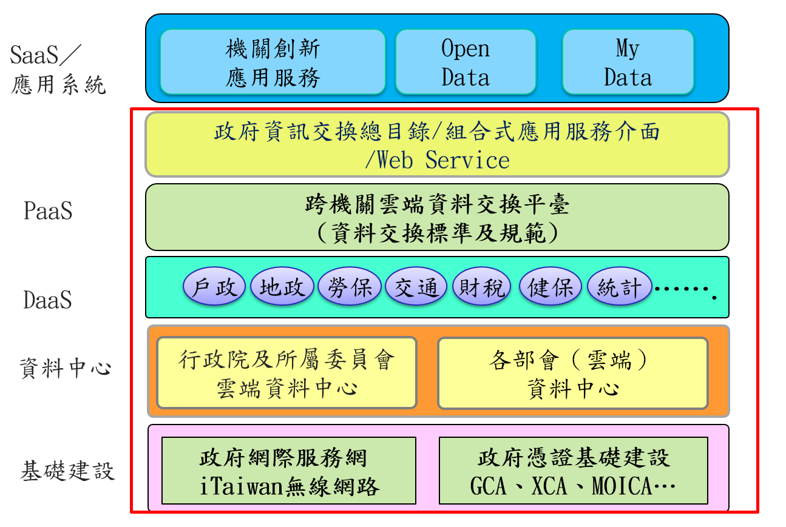
圖19、策略1：基礎環境數位化-硬體面

(二)軟體面向：
軟體面向包括運用巨量資料，提升決策品質與施政優化，達成國家前瞻發展需求。以數位資料為基礎，多面向分析資料並提供決策需求，包括施政規劃、資訊服務推動機制、業務推動管考制度、歷史資料保存運用方式等，均應以資料分析所產生之論證為基礎，做合理化之決策分析。並且協調法規面調整作業，建構發展數位政府之友善法制環境；協助並輔導機關創新數位服務模式，使我國電子化政府成為全球政府數位服務典範。
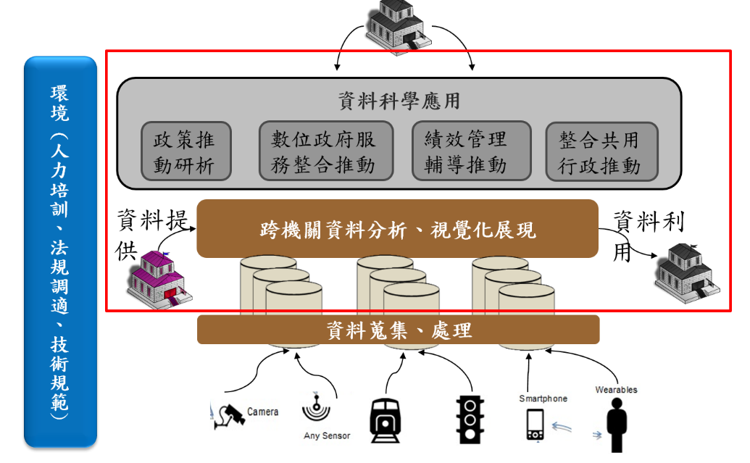
圖20、策略1：基礎環境數位化-軟體面

策略2：協作治理多元化
善用資通訊技術，建立良善治理模式，結合政府與民間訊息溝通管道，在政策制定前、中、後，與民眾協作，以增進政策之可行性與完整性。在資訊對等的情況下，以合於法令之方式，促進資料透通，以追求數位公平。
以資料開放促進民眾參與，並與民間協力共同運用政府開放資料，改善政府治理，優化政府服務效能。
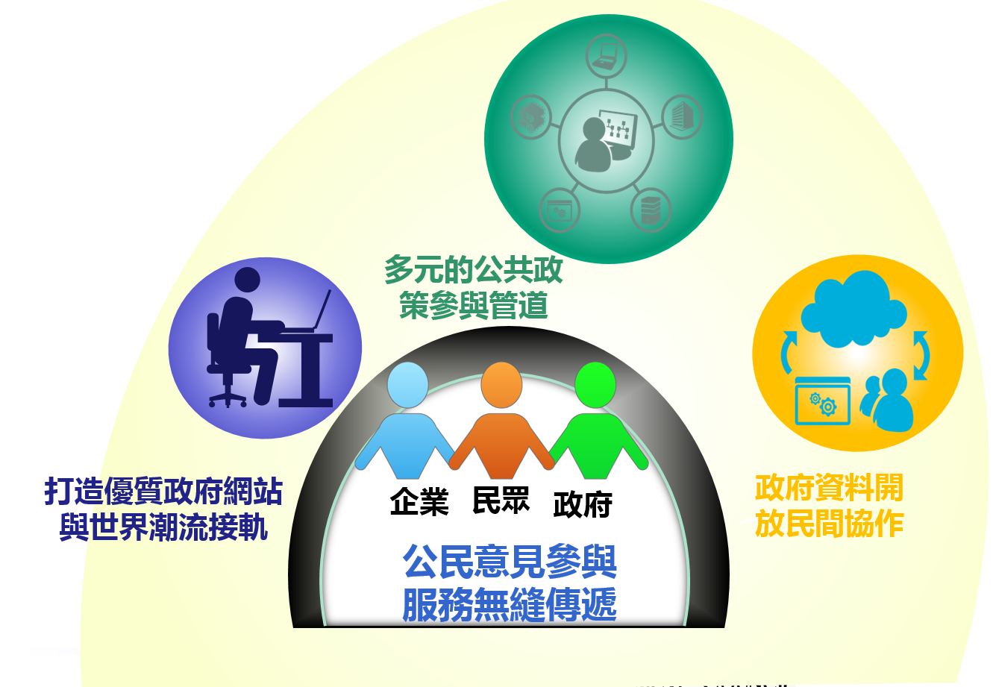
圖21、策略2：協作治理多元化

策略3：產業營運智能化
運用數位資源與法規調適，協助企業數位化、知識化發展，創造產業新價值。企業數位化與知識化不僅僅包括以數位資料流通及數位訊息傳遞取代傳統商業運作流程，更需搭配智慧科技，善用政府數位資源，開發產業商機，掌握產業轉型契機。
此外，機關應簡化民間及企業對政府申辦流程，便捷商業運作流程，增加其經濟利益。政府亦應運用巨量資料分析，提供業者精準商業相關訊息，讓業者掌握先機，提供民眾需要之商品及服務，創造民眾、企業、政府三贏局面。
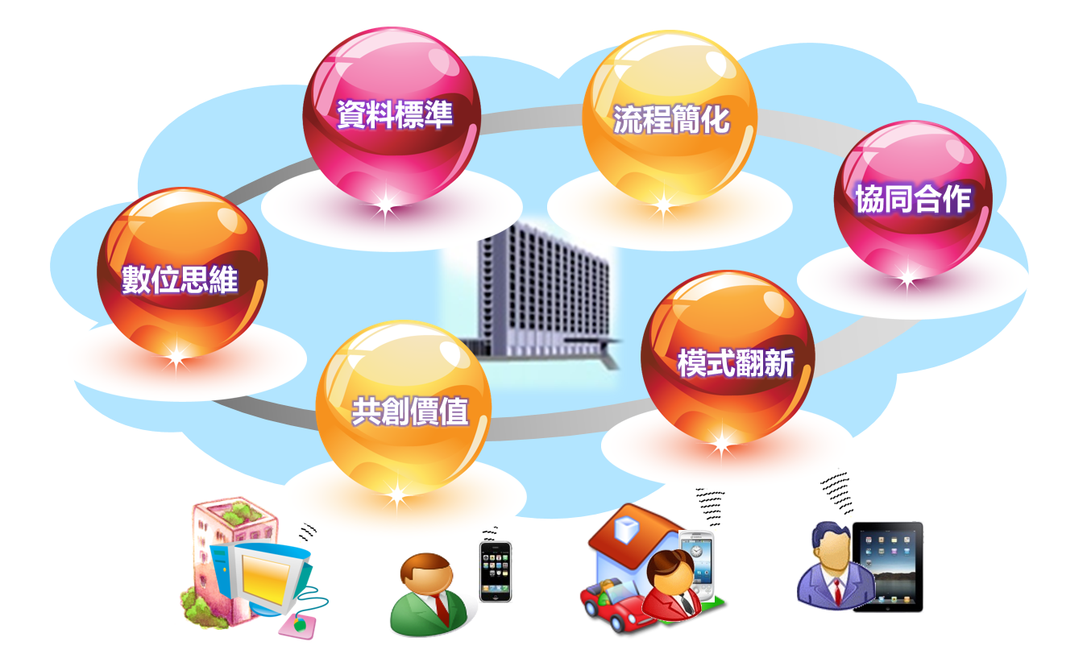
圖22、策略3：產業營運智能化

策略4：數位服務個人化
以民眾生活為中心，整合分散於各機關之個人資料以及與個人生活攸關之公共服務資訊，並將各類資訊聯網化、行動化進而智慧化，以數位保險箱概念，提供便捷安心之個人化服務。
民眾可依據其需要，於虛擬數位保險箱下載其個人資料運用，或者是透過線上服務授權方式，授權服務提供機關(或民間公司)取得其保險箱資料，以便利其服務提供前之資料驗證工作。
更進一步，透過民眾授權，政府機關或民間業者可經由民眾基本食醫住行資料，搭配民眾因時、因地、因事之需求，即時主動提供線上諮詢與服務，增進人本服務之效益。
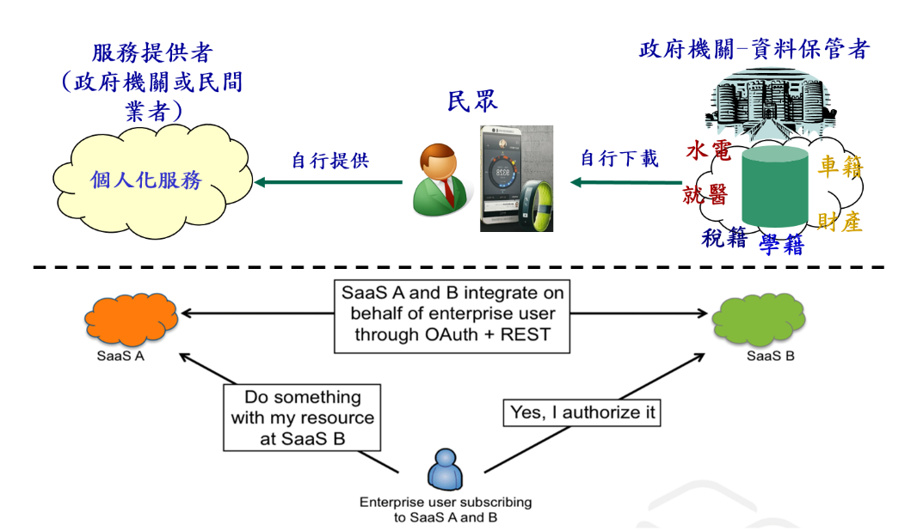
圖23、策略4：數位服務個人化

二、計畫整體架構
「第五階段電子化政府計畫-數位政府」係基於以資料治理為核心，利用巨量資料(big data)分析民意，加速開放資料(open data)促進公私協力，提供個人資料(my data)優化政府服務，以達成「數位經濟」、「便捷生活」及「透明治理」三大目標。
各機關提報之子計畫依其與第五階段電子化政府計畫目標策略契合度以及先期審查結果之優先序，經審查後106年度納入下列工作項目，其中包括創意臺灣政策白皮書所列之重要與迫切推動之項目，為考量本案計畫完整性以及本會對於政策白皮書督導輔助之責，爰將該類項目納為本案計畫工作項目，俾整合推動。本計畫後續亦將於各年度以10%-20%幅度，依各機關資訊化程度，更新子計畫內容。

計畫 | 子計畫項目
1、基礎環境數位化 | - 電子化政府雲端基礎建設計畫
1、基礎環境數位化 | - 強化自然人憑證應用服務
1、基礎環境數位化 | - 環境資源資料庫整合計畫
1、基礎環境數位化 | - 經濟資料整合服務計畫
1、基礎環境數位化 | - 策略性人力資源跨域整合計畫
1、基礎環境數位化 | - 數位政府服務整合推動計畫
1、基礎環境數位化 | - 國家發展績效管理資訊創新整合計畫
1、基礎環境數位化 | - 開放地政跨域服務整合計畫
1、基礎環境數位化 | - 跨機關整合共用行政資訊系統推動計畫
1、基礎環境數位化 | - 法務智慧網絡i-Justice計畫
1、基礎環境數位化 | - 文書檔案數位變革計畫
1、基礎環境數位化 | - 公職人員財產申報e化專案
2、協作治理多元化 | - 資料開放與民間協作推動計畫
2、協作治理多元化 | - 政務大數據創新應用計畫
2、協作治理多元化 | - 主動服務及網路參與精進計畫
3、產業營運智能化 | - 商工行政資訊數位創新計畫
3、產業營運智能化 | - 賦稅服務續階計畫
3、產業營運智能化 | - 電子發票服務躍升計畫
3、產業營運智能化 | - 數位建築創新應用服務建置計畫
4、數位服務個人化 | - 我的智慧生活推動計畫
4、數位服務個人化 | - 健康智慧行動躍升計畫
4、數位服務個人化 | - 福利服務行動躍升計畫
4、數位服務個人化 | - 商品情報服務計畫
4、數位服務個人化 | - 「救災雲」賡續計畫

三、子計畫內容
(一) 子計畫篩選原則
第五階段電子化政府計畫為鼓勵創新資料應用服務，以前述願景、目標，依據「基礎環境數位化」、「協作治理多元化」、「產業營運智能化」、「數位服務個人化」四項推動策略，並依據下列原則，篩選部會所提之子計畫，以帶動服務創新：
- 契合目標與策略：計畫明確符合第五階段電子化政府三大目標及核心理念。
- 以部會為核心進行所屬機關內部整合：確實達成機關內部、上下級機關間的資源共有共享。
- 計畫確可改善民眾與企業服務質量及滿意度：以民眾需求為核心，介面易用、程序簡化並兼顧隱私保障。
- 協同業務單位合作推展：計畫確實與業務結合並具內部共識，有助於提升機關運作效率。
- 跨機關合作，服務流程整合或簡化：計畫至少跨2個部會進行資源共有共享。
- 整合中央、地方及民間資源：同一屬性業務由中央統籌規劃整合，落實資源共有共享，避免重複開發建置與填報等，適當串連民間資源共同推展。
- 資訊公開透明，並提供民眾互通參與機會：普及資訊服務，提供民眾便利使用電子化政府環境；強化政府資訊透明化，提供民眾參與公共議題環境。

(二)各子計畫之重點措施與內容說明
1.基礎環境數位化
1.1電子化政府雲端基礎建設計畫
- 計畫摘要
以現有的網路及雲端運算應用環境為基礎（GSN、iTaiwan、GPKI），運用雲端運算、行動裝置、社群網路、資料分析等技術，配合資料科學創新發展趨勢，提供安全、高可用性的基礎服務設施（IaaS），轉型調整現有跨機關資訊介接交換的平臺雲功能與交換通道（PaaS），提供整合服務資訊介接互通機制，協助政府機關於其上發展跨機關創新應用服務及個人化整合服務（SaaS），打造資料共享、資訊互通、符合民眾需要之一站式政府入口網，藉由資訊系統雲端化提供彈性靈活之電子化政府為民服務，達成資源減省、強化跨域協作效能、政府數位資源的透明開放與厚植國內雲端產業發展之目的。
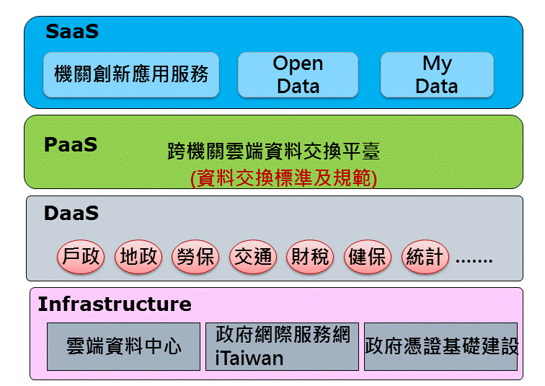
圖24、電子化政府基礎建設雲端服務架構

- 工作項目
- 完備基礎設施雲（IaaS），擴大雲端資料中心基礎建設，建置混合雲架構；推動行政院及所屬委員會資訊服務機房或以部為中心的整併作業；強化政府骨幹網路資訊安全縱深防禦機制；擴大民間參與建置iTaiwan服務；推廣公開金鑰基礎建設正卡授權附卡機制；推動國內中文標準字與國際中文編碼Unicode接軌。
- 創新資料交換雲服務（PaaS），串接整合現有六大行政系統(商工、監理、勞保、財稅、地政、戶政)；訂定共用性資料格式與資料欄位標準，發展資訊交換總目錄及組合式應用服務介面；擴充平臺具備可依用戶需求自助服務之能力；增建平臺服務元件及授權認證管理機制。
- 推動個人化整合服務及資訊系統雲端化（SaaS），推動資訊系統雲端化作業，以共用性資訊系統帶動整合；打造My Data 個人化整合服務，建置個人網路儲存空間服務，提供民眾專屬個人資料自主管理，並可透過平臺授權機關使用個人資料。

- 預期效益
- 透過機房整併，減少各機關主機及資安設備重複投資經費。
- 機關應用系統共享本平臺服務，每年節省機關重複開發之成本。
- 核發全國各級機關（單位）電子憑證，可節省機關自行租用伺服器所需應用軟體憑證年費。
- 提供政府骨幹網路資訊安全多重縱深防禦機制，可節省機關自行採購網站安全、垃圾郵件過濾系統及病毒碼更新授權等經費。
- 提供政府機關主管室內公共區域無線網路服務(iTaiwan)之註冊、簡訊、認證及客服等服務，節省政府機關整體支出經費。
執行機關：國家發展委員會（提案機關：國家發展委員會）

1.2強化自然人憑證應用服務
- 計畫摘要
本計畫將強化推動自然人憑證行動化，並提供APP應用管理程式及平台以服務各機關需求。建立自然人憑證行動化服務平台，配合行動化應用推廣，以提供更多元化自然人憑證認證服務管道；建立自然人憑證介接晶片身分證服務，並結合其他晶片卡，達成多卡合一之目標；持續辦理自然人憑證管理中心之資安稽核作業，加強自然人憑證發證作業安全管控措施，以提升自然人憑證使用安全。調整原自然人憑證管理系統，彙整各資料庫內容，並新增各項查詢及統計等功能，以因應愈來愈多政府業務提供線上申辦及簡政便民服務，提升自然人憑證使用服務。

- 工作項目
- 建立自然人憑證行動化服務平台，以行動化介面提供更多元化自然人憑證認證服務管道。
- 建立自然人憑證介接晶片身分證服務，提供申請、補發等作業。
- 改良自然人憑證管理系統軟體架構，加速資訊服務之提供與整合。
- 推廣自然人憑證應用，積極協調各部會相關單位並從需求面開發民眾所需的關鍵性應用系統。
- 維持自然人憑證管理中心、IC卡管理中心、憑證註冊窗口（戶政事務所）正常運作，提高系統穩定度。
- 配合國際趨勢更換自然人憑證管理中心金鑰及簽章為橢圓曲線演算法，深化身分驗證。
- 加強自然人憑證發證作業安全管控措施，提升資訊安全。

- 預期效益
- 提供開放網路身分認證服務機制，可前端虛擬後端實名查驗，避免網路詐騙及達成不可否認機制。
- 汰換自然人憑證資訊服務系統平台，以減低系統維護成本、機器設備成本及能源使用成本…等，以提昇服務效能目標。
- 擴大自然人憑證應用服務至行動化、社群化，增進便民服務滿意度、使用率及主動服務等各項便民服務措施，以促進政策達成。
執行機關：內政部資訊中心（提案機關：內政部資訊中心）

1.3環境資源資料庫整合計畫
- 計畫摘要
整合多樣性跨機關資訊，包含氣象局、水利署、礦務局、地調所、林務局、水保局、林試所、特生中心、國家公園與環保署等機關，將環資部所屬機關中，各類空、水、土、林、生態等環境資源資料，進行資料整合與應用。建構各主題類別之資料產品集、資料分析模型，以及延伸性交互回饋的加值應用，強化跨域整合與更多的交流對話，達到「智慧政府、綠色公民」之計畫願景。環境雲計畫融合「大數據」與「資料科學」，主要目標以「大數據匯流管理中心」、「環境資料分析中心」為基底，向上發展資料科學各階各項具價值之資料分析應用模型與資料產品，並由「資料」驅動，做為其核心發展，提供環保署在各領域加值應用之情報數據，創造我國環境資源資訊的新契機。
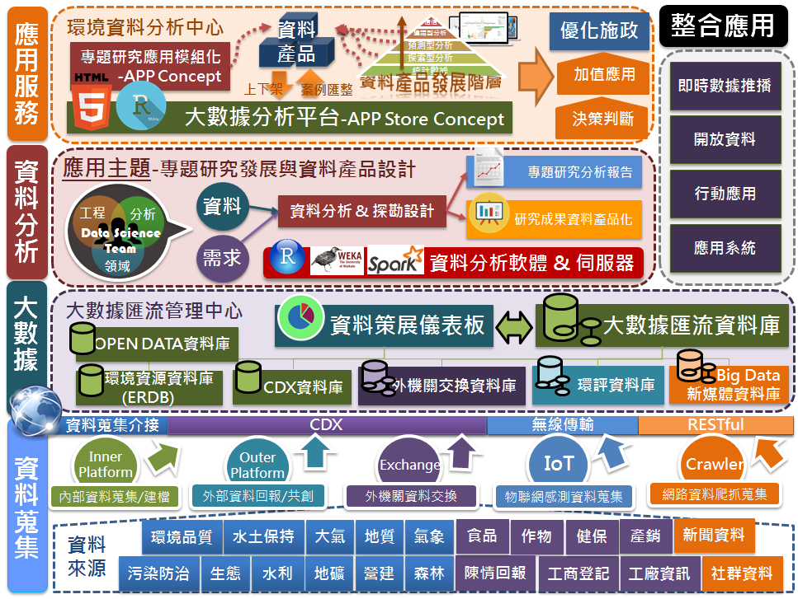
圖25、計畫發展架構

- 工作項目
- 持續彙整各機關需求與外機關資料交換需求，強化資料蒐集能量，以豐富資料多樣性。以自動化監測數據，活化環保上的應用能量。
- 建構「大數據匯流管理中心」，重整既有已發展之「環境資源資料中心」與「環境資源資訊共享平臺」架構，供應「環境資料分析中心」運作。
- 應用主題與資料科學，成立「資料科學小組」，並以產官學研合作研究模式運作，採「專題研究」模式來進行分析。
- 「環境資料分析中心」以「專家共創共享」運用資料，以巨量分析研究成果，提供施政優化、環境影響評估、環境教育、決策判斷、資源配置及各領域加值應用參考。
- 整合應用各機關其應用主題需求，建構各類資訊應用服務，如監測數據推播、應用加值系統、開放資料或行動服務。

- 預期效益
- 持續精進「環境資料交換系統」，訂定「水資源資料交換標準」提高資料品質，擴大資料共享效益，提供巨量分析結果，供外界使用。
- 提供長期氣候資料及特殊天氣現象資料，擴充多尺度空間資訊整合資料庫，提供相關防災單位災後緊急應變及掌握災區土砂變異。
- 巨量資料分析即時追蹤掌握現地土石流發生動態等資料，結合民眾力量協助災情查通報，提供各級防災單位有效掌握災情資訊。
- 結合砂石資源管理相關產、官、學界共同研議，並統整原料供應、製造、使用端，開發相關運用模組提供各界查詢分析使用。
- 開發生物多樣性資訊、森林資源資訊平臺，將調查及後設資料開放各界應用。藉由個人化需求導向介面設計，吸引民眾上傳觀察紀錄。
- 藉由行動裝置掌握客製化的「在地」跨域環境資訊，包含地理圖資、空氣、水質、土地、廢棄物、能源等不同主題的環境資訊。
- 建置遙測災防產品顯示平臺，提供學研單位使用。
執行機關：行政院環境保護署（提案機關：行政院環境保護署）

1.4經濟資料整合服務計畫
- 計畫摘要
建置經濟資料服務中心，提供資料共享服務平臺，建置開放資料整合服務，全面提升經濟部及所屬機關之開放資料等級，提供跨域資料蒐集服務及經濟主題導向資料服務，期能協助發展國內開放資料之潛力產品或服務商業模式，逐步形成資料經濟產業。如圖26所示。

圖26、經濟資料整合服務計畫整體架構圖

- 工作項目
- 整合經濟部所屬機關開放資料及民生議題相關經濟資料，建置開放資料整合服務，以經濟主題導向資料服務、巨量資料分析服務、跨域資料整合服務及經濟資料需求服務，滿足企業、民眾及政府機關對於資料服務之需求，進一步提供民眾參與公共政策議題，推動政府透明治理，開放資料整合服務架構如圖27所示。

圖27、開放資料整合服務架構圖

- 建置經濟資料共享服務環境，整合經濟部臺北機房與臺中機房，建構Full Cloud Service環境(IaaS、PaaS、SaaS)之混合架構營運管理機制，以及資訊安全共用防護措施，並且建立資料共享服務平臺之運作機制，制定資料共享服務平臺運作標準流程及監控機制，提供經濟資料資源運算、儲存及網路共享服務。
- 進行行銷推廣作業，辦理標竿推廣說明會及相關活動，並鼓勵民間運用經濟開放資料，開發資料應用軟體。

- 預期效益
- 提供經濟主題導向資料服務，方便政府及民眾以主題取得所需資料，節省時間與人力成本，提供民眾參與公共政策議題，達成政府透明治理。
- 採用混合架構與技術建置資料共享服務平臺，降低經濟部整體資訊系統耗能，達到節能環保效率，並迅速配置資源，提升使用效益。
- 建置資料共享服務平臺，提供經濟部對外服務資訊環境，並整合所屬資訊機房統籌管理，降低各機關重複建置及維運人力與成本。
- 藉由巨量資料技術分析經濟相關資料及跨域資料，提供業務分析評估運用，提高政府決策品質。
執行機關：經濟部（提案機關：經濟部）

1.5策略性人力資源跨域整合計畫
- 計畫摘要
本計畫以完整的人事資料庫為基礎，建置Big Data服務中心，建構人事循證統計分析以佐證人力資源管理策略，提升政策品質，並提供跨域資料交換，以政府一體概念，整合業務主管機關，提供優質全程一站服務，達作業流程簡化、資料整合流通集資源共享。此外，對人事機構提供人事統計服務、優質系統、多元資料管道；對公務員提供公職人事整合服務、公務員權益主動通知、個人之資料檢視及維護等；對政府機關提供完整且即時的人事資料查詢驗證，並於符合個資法規定前提下協助產製人事分析，對民眾開放人事統計資料集供創新運用。

- 工作項目
- 提供高親合力OLAP分析工具，持續開發各式儀表板及分析工具，並選擇適當項目提供各機關免費使用。
- 進行人事業務循證分析，將人力資源資訊視覺化(發展數位儀表板)，透過線上即時方式，提供重要之人力資源統計資訊。
- 建置主管機關倉儲統計系統建置主管機關倉儲統計系統，並免費提供各機關使用，有效協助各人事機構邁向策略性人力資源管理之目標
- 提供人事機構循證統計分析服務，提供各主管機關定期或不定期所需之各類統計表報及選員之進階服務。
- 建置策略性人力資源跨域整合基礎平臺，提供雲端架構軟硬體設施，平臺資通安全管理及基礎平臺維運

- 預期效益
- 建置循證化人事決策機制，強化政府資料開放Open Data，進行人事業務循證分析，有效協助人事決策參考，達到策略性人力資源管理之目標。
- 建置大數據Big Data服務中心，達到人事資料共享之目的，解決目前分置於各處困擾，並提供各項資料運用之加值服務。
- 跨機關人事業務整合，規劃及建置各項主動通知公務人員服務及訊息，達到主動服務精神。
- 建置策略性人力資源跨域整合基礎平臺，運用雲端技術，打造具彈性、易擴充、高效能及高可用之集中式共享基礎平臺。
執行機關：行政院人事行政總處（提案機關：行政院人事行政總處）

1.6數位政府服務整合推動計畫
- 計畫摘要
為完善推動「106-109年度電子化政府計畫－數位政府服務」(如下圖)，設計創新數位服務推動制度，協助並輔導各機關，使我國電子化政府成為全球政府數位服務典範。本計畫主要係配合資訊服務價值提升，研析公民參與匯流及善用資料增益決策等電子治理政策，並整體規劃培力公務機關人才之資訊職能素養，優化資訊服務管理，確保達成資料及服務共享、系統與平台共用、政府與民間共創之策略方向，期以資料治理之核心理念，打造安心、安適、安康之數位社會，使民眾藉由資通訊運用，享受安全生活以及永續環境，並提升國家經濟發展。

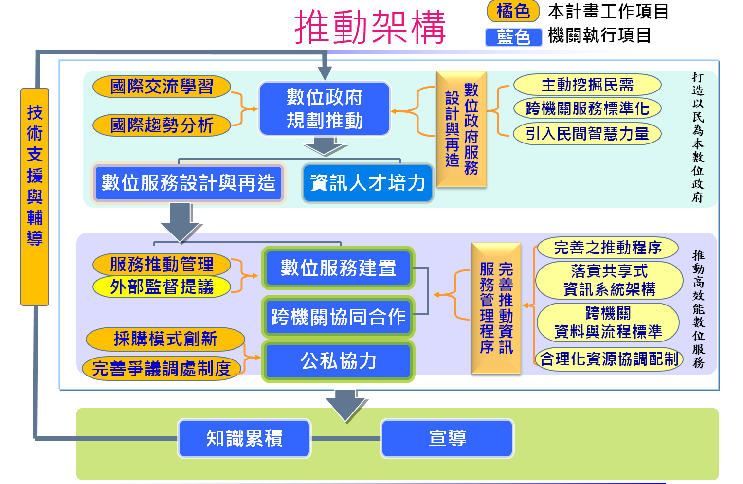
圖28、數位服務發展推動架構

- 工作項目
- 政府數位服務設計與再造。研析先進國家以前瞻科技為基礎所推行之政府數位化策略，推動新一代以使用者為中心的政府數位服務設計及可能衍生之跨機關流程整合與資料互通之需求。
- 研究與規劃政府數位服務設計規範。研析先進國家在政府數位服務之推動策略及資料治理做法，分析我國電子化政府執行現況，擬訂我國創新數位服務設計規範及法規、技術、業務流程整合與資料交換等方面所需相關配套措施。
- 技術支援與輔導。研析與建立跨機關資料互通及流程整合機制與規範。
- 完善推動資訊服務管理程序。選定需要整合管理之重大資訊計畫，進行整合管理與全程檢視，以發掘資訊系統重大潛在風險或問題以及時因應。
- 前瞻電子治理規劃，策略發展跨域資料治理並強化電子化政府服務。研析數位國情，提供決策支援。建構輿情感測網絡，了解民意契合民需。跨域資料治理，行動加值服務。
- 資訊職能提升及人才培力。規劃資訊職能成長地圖，依據成長地圖辦理電子治理及數位治理策略管理訓練。規劃培訓前瞻科技運用(例如巨量資料分析等)之機制。配合考選部新進公職培訓，將電子化政府服務與應用納入整體新進公職訓練體系。

- 預期效益
- 以使用者為中心創新政府數位服務，提高民眾使用度與滿意度，節省民眾往返交通成本及政府投資臨櫃服務之成本。
- 藉由創新數位服務設計規範，帶動業者採行與國際接軌之創新技術及方法，提升資訊服務業者的競爭力。
- 以創新採購增加中小型及新創資服企業參與政府標案的機會，促進具有創意或創新技術企業的發展。
- 施行政府資訊服務整合管理作業，降低資訊服務上線與維運之風險，以確保目標之達成及資源運用之有效性，落實便民服務績效。
- 運用整合管理與爭議調處機制，增進供需雙方夥伴關係，健全資服產業發展。
執行機關：國家發展委員會（提案機關：國家發展委員會）

1.7國家發展績效管理資訊創新整合計畫
- 計畫摘要
本計畫以制度面、系統面及參與面為推動主軸。強化資訊圖像化呈現方式，並規劃提供各機關及民眾能進一步進行資料之整合、跨域及創新應用，例如施政地理點位及分布、即時圖片及影音資訊、歷史趨勢發展及比較等資訊加值功能，並擴大社會多元參與，推動政府施政全生命週期民眾參與及公開監督。以建立全生命週期績效管理制度為重要基礎，自政策規劃、計畫研擬、執行及成效評估等階段完備相關資料，確實掌握上下位計畫脈絡，提供政府施政參據；善用資通訊技術精進及簡化績效管理相關作業流程，提升各機關績效管理效率，並吸納社會多元意見，透過增進機關與民眾之交流互動，讓政府確實瞭解民眾所需，以縮短政府施政與民眾需求之落差，而藉由各機關自主管理量能之提升，讓政府主動覺察社會所需、積極推動各項建設，促使政府施政能如期、如質執行，確實達成施政目標。

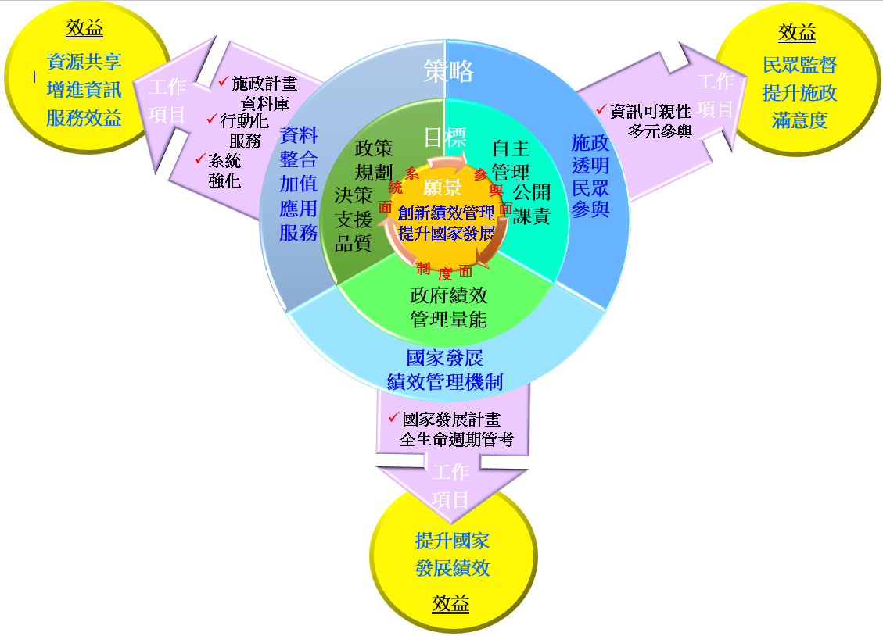
圖29、國家發展績效管理資訊創新整合計畫架構圖

- 工作項目
- 加強資訊可親性及多元參與開，放民眾表達意見，促進社會多元參與政府施政，以確保政府施政符應社會需求。
- 國家發展計畫全生命週期績效管理制度，為讓政府計畫投資達到最佳效益，建立計畫事前、事中、屆期及事後之績效管理機制。
- 建置施政計畫整合資料庫，強化各機關跨年度、跨計畫及跨議題之整合性計畫管理。
- 提供行動化服務，提供各機關即時查詢資訊、填報辦理情形，以及民眾便於查閱及意見溝通互動之功能。
- 資訊系統強化精進，提供中央各機關及地方政府相關系統之資料介接服務，以達到系統間跨平臺資料整合分享之目標。

- 預期效益
- 促進機關自主管理及民眾課責，提供整合性之資源分配與施政績效圖表，便於民眾瞭解政府施政成果及計畫績效，建立民眾表達意見、各機關與民眾互動交流之機制。
- 提升政府績效管理效能。提升計畫前瞻規劃、計畫空間管理、進度管理、計畫執行調節及風險管控能力。
- 強化資訊整合、分享及應用。透過資料庫之建立，強化資料管理與整合，精進國家發展績效之資訊服務及研究分析。
執行機關：國家發展委員會（提案機關：國家發展委員會）

1.8開放地政跨域服務整合計畫
- 計畫摘要
本計畫強化「全國土地基本資料庫」同步異動機制，提升資料同步品質，以提供地政My Data及Open Data服務，促進資源共享運用，並推動跨域作業服務，提升政府服務效率。規劃以登記名義人為中心，結合不動產實價「歷次移轉價格查詢」資料，以建置My Data服務供應機制，以利民眾取得個人地籍歸戶及不動產交易歷程等相關資料；並將資料經去識別化後，透過內政資料開放平臺，以政府資料開放(Open Data)提供民間加值應用，具體實現跨域縱向、橫向之機關行政流程改造，建構創新網路應用環境，以提供跨域整合服務。

- 工作項目
- 規劃並改造資料架構及細部作業流程，強化資料同步異動機制，完備全國土地基本資料庫基礎資通環境。
- 規劃並建置不動產登記名義人(人檔)對應資料，完成與不動產實價資料結合。
- 建置My Data及政府機關管理服務，深化Open Data開放服務內容，並建構地籍歷史資料的串聯和加值分析。
- 評估「地政系統」集中式網路架構可能性，規劃跨域資安政策，並修正相關法規。
- 開發跨域作業服務相關軟體及建置環境，並進行試辦作業。
- 強化資安防護縱深、監控管理及安全性檢測作業，提升資訊安全。
- 預期效益
- 提供地政創新服務，促使地政資訊提供窗口單一化，達成資源統合共享，並在既有的地政e化基礎下，提供更有效率資料提供服務。
- 透過電子憑證授權機制，民眾可於線上查詢、取得或授權開放個人地籍資料，藉由數位資源的透明開放，提供民眾參與機制，建立政府與民眾的互信關係。
- 提供數位多元服務及跨域整合，節省民眾往返機關之時間及人力物力成本，提高地政機關的服務品質，有效提升政府形象。
- 提供安全地政作業環境，善盡保護土地及建築改良物所有權人使用資訊安全，保障所有權人土地資料不受任意的誤用或竊取。
執行機關：內政部地政司（提案機關：內政部地政司）

1.9跨機關整合共用行政資訊系統推動計畫
- 計畫摘要
參考各國政府採用以分享服務概念為基礎的企業架構，進而推動我國共用性行政資訊系統整合架構及訊息交換標準，雲端運算(Cloud Computing)及網路服務(Web Service)等技術與運作環境日趨成熟，使資訊系統與服務在部署及介接上更具彈性，可減少系統複雜度及維運成本，提高共用系統的可行性；另各先進國家於政府應用企業架構建構政府整體資訊應用架構已發展多年，亦可參酌各國推動經驗，以擘劃我國政府一體的資訊應用架構，以資通訊技術推動政府內部流程的整合，達成電子化政府完善內部運作管理之目標。

- 工作項目
- 建構政府機關公務訊息傳遞服務。
- 主管法規共用系統進行功能增修及推廣。
- 數位證據保全自動化蒐集工具進行功能增修及推廣。
- 電子報支系統進行功能規劃建置及推廣。
- 內控型薪資系統進行增修及推廣。
- 共用性行政支援系統。
項目暫定有物品管理服務、出納管理服務、約聘僱人員及專業技工工友管理服務、逐年選定重點項目優先建構。
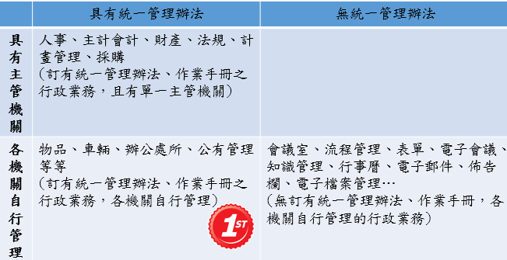
圖30、共用性行政支援系統推動範圍

- 預期效益
- 持續推廣共用系統，減少各機關人力物力及財力資源重複投入情形，有效撙節公帑，預計本計畫約可撙節2.5億元。
- 依據各使用機關增修系統功能需求及相關法令之修訂，精進優化系統功能，提高系統可用性及精確性。
- 定期辦理教育訓練課程，分眾分作業期程規劃不同課程內容，並提供客服諮詢服務，以增進系統使用效能，提升作業效率。
- 辦理系維護營運作業，提供穩定良好資訊服務品質，並配合資安政策，辦理各項相關作業，確保資訊安全。
執行機關：行政院主計總處、國家發展委員會、法務部（提案機關：行政院主計總處）

1.10法務智慧網絡i-Justice計畫
- 計畫摘要
本計畫以加強跨機關便民服務及提升公務效能應用，創造法務業務資料庫資源開放共享，以民為本，驅動法務資料，藉由跨域協力合作，達到資料治理之開放創新。將優化法規資料基礎環境，推動行政執行命令電子公文交換作業。強化政風機構廉政業務管理作業，整合肅貪成效數據，建構完整之貪瀆資料庫。深化資源協作，擔負國家刑事政策研究智庫的使命，全面整合訓練業務流程及教育資源，並完備機關訓練業務資料之電子化。提升法務智慧系統整體資安及資訊保護能力，完善檢察、矯正、廉政及行政執行機關資料即時分析基礎環境，並強化整體資訊之安全性，以實踐資料導向、法務資源整合之數位政府服務。
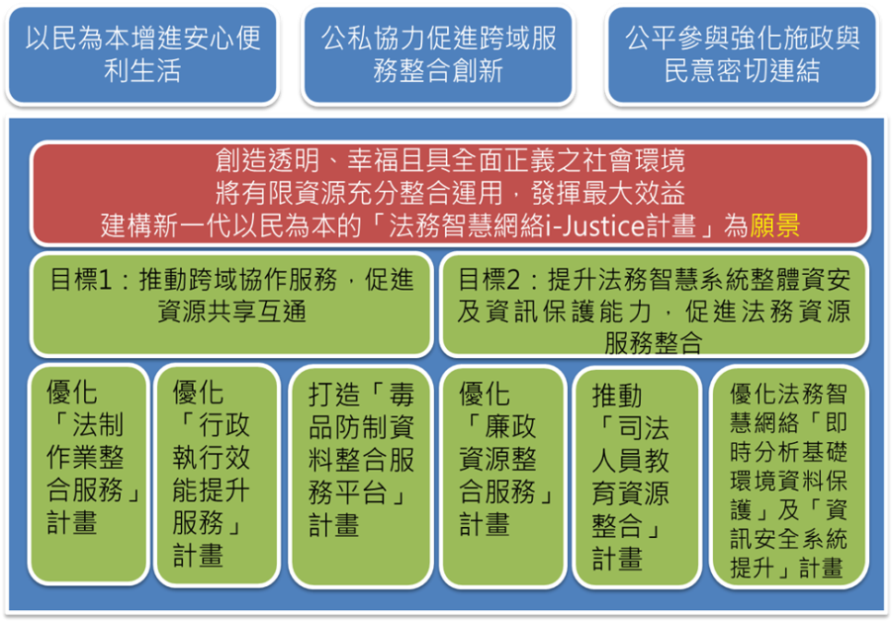
圖31、「法務智慧網絡i-Justice」實施策略架構圖

- 工作項目
- 加值法規檢索服務，貼近民眾需求。有效應用全國法規資料庫資源，深化法治教育內涵。
- 優化「行政執行命令電子公文交換作業」，建構「行政執行機關詢問室筆錄資訊化系統」。
- 建置全國毒品防制資料整合服務平台，整合跨部會與跨系統資料，建置毒品查緝及戒治視覺化資料分析與地理資訊圖資平台。
- 強化全國各機關政風機構之廉政業務管理作業，運用廉政辦案系統建置之案件資訊，整合廉政官辦案輔助系統之偵查分析功能。
- 進行全面性的訓練業務流程及教育資源整合，建置司法人員教育資源整合服務系統。
- 建構「法務智慧網路即時分析基礎環境資料保護」，升級「資訊安全系統」。

- 預期效益
- 推動跨域協作服務，加值法規檢索服務，促使政府資源共享效益，達到跨機關資料與運用服務雙贏。
- 減化執行作業程序，建置錄音錄影環境筆錄資訊化系統，強化貪瀆案件偵辦效能，增進訓練效能，提昇政府公信力與機關形象。
- 提升各業務體系資訊系統資料保護能力，並強化法務部所屬機關資訊安全管理能力，以降低機關資訊安全風險。
- 盤點及培育機關專業資安人才，實施資訊安全管理制度，提供可信賴的數位政府服務。
執行機關：法務部（提案機關：法務部）

1.11文書檔案數位變革計畫
- 計畫摘要
配合行政院組織改造文書檔案資訊合一政策，永續保存各類檔案，規劃從流程改造、資料開放、服務創新、共享協作及長期安全五個策略面向，有效整合機關文書檔案管理流程，提升跨機關資訊傳遞與共享效能，確保資訊媒體長期安全有效使用，並符合個人化與大數據技術應用趨勢，結合開放資料概念，便捷提供民眾與企業之全程化服務。本計畫以資訊安全為前提，建構文書檔案資訊之整合管理與服務平臺，提供智慧型資訊系統功能，擴大整合機關內部之文書檔案與業務資訊、創新跨機關文書檔案電子交換機制、銜接機關檔案與國家檔案管理流程，落實全程電子化之線上作業，精進政府文書檔案數位變革工程，達成政府文書檔案管理高效、智慧、便捷應用的服務環境。

- 工作項目
- 建立專屬公文電子交換整合資安防護中心，開發佈建安全感知型公文電子交換系統及檔案業務訊息以電子交換系統傳遞機制。
- 建置機關與國家檔案應用開放平臺介接API。
- 開發建置進階電子檔案保存工具與其雲端技術平臺及電子檔案代管機制。
- 精進文書編輯網路服務、跨平臺公文製作模組、全國電子公布欄、公文電子交換、機關檔案管理資訊網、機關檔案目錄查詢網、國家檔案資訊網、檔案資源整合查詢平臺、文書檔案管理資訊系統驗證等文書檔案服務基礎建設。
- 建置智慧型整合式機關檔案目錄審核彙送及檔案線上移轉機制。
- 建構檔案查詢虛擬單一服務窗口系統，試行檔案目錄共筆機制。

- 預期效益
- 升級公文電子交換系統安全防護能力，提升主動即時偵測，強化緊急應變與回復能力。
- 增進機關及國家檔案目錄品質，縮短國家檔案移轉及機關檔案銷毀作業，有效減緩機關檔案庫房壓力，加速國家檔案應用時效。
- 建構查詢虛擬單一窗口系統，試行檔案目錄共筆協作機制，提升檔案目錄描述品質，減少重複作業，提高查詢準確率。
- 持續發展電子檔案相關工具及平台，保障各類型政府電子檔案均能於保存年限內，維持內容完整性、真實性及可用性。
執行機關：國家發展委員會檔案管理局（提案機關：國家發展委員會檔案管理局）

1.12公職人員財產申報e化專案
- 計畫摘要
透過本計畫之實行，期強化財產申報收件列管功能、檢討財產申報書審作業、簡化查核相關作業、提升查調資料品質、整合資料儲存及輸出格式，加強資訊安全暨個人資料安全防護能量，創造安全可信賴及有利各介接單位資訊化之環境，順利推展財產申報受理、查核及服務申報人等各項業務。

- 工作項目
- 建置派查管理系統，抽籤、派案後彙整資料檔案供申報人下載。
- 擴充財產申報管理系統功能: 建置網路上傳之財產申報表內容修改及列管功能、建置申報日錯誤之書審收件功能、更修以申報日期為主之收件系統功能、新增配偶及未成年子女搜尋功能。
- 擴充公職人員財產申報查核平臺功能: 新增金融機構「檔案傳輸軟體」檢核功能、新增金融機構「檔案傳輸軟體」報表功能。
- 維運監察院資訊安全暨個人資料安全防護。
- 預期效益
- 建立經申報人同意代為蒐集財產資料之授權機制，協助申報人蒐集財產資料並提供下載參考，提升財產網路申報之使用。
- 可撙節監察院、法務部政風單位及各受查詢機關構之間紙本密件往返所需郵資、信封、紙張、光碟及公文處理等直接及間接成本。
- 達成「公職人員財產申報網路系統」由法務部主辦、「公職人員財產申報資料查核平臺」由監察院主辦之結論。監察院、法務部相關之廉政業務機構、全國各政風機構、各受查詢機構、申報義務人均能同享本計畫成果。
- 提供政府機關及非政府機關各介接單位使用，以加速推動及創造有利各單位資訊化、自動化之環境。
- 持續維運個人資料管理制度，落實個人資料保護規範，確保本院個人資料之合法蒐集、處理與利用。
執行機關：監察院（提案機關：監察院）

2.協作治理多元化
2.1資料開放與民間協作推動計畫
- 計畫摘要
為完善推動資料開放，並與民間協力共同運用政府開放資料改善政府治理，期加速資料開放，建立民間協作改善政府治理模式，發揮民間創新活力發展亮點應用，並建構資料生態圈，集合公共智慧與創意，促進政府運作效率透明、優化政府服務，提升民間應用經濟效益。
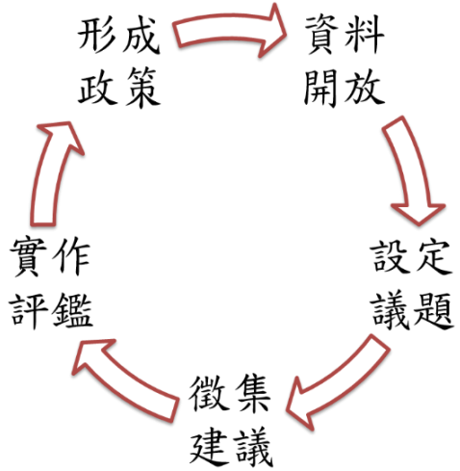
圖32、建立民間協作改善政府治理機制構想
- 工作項目
- 加速資料開放，優化資料品質重塑機關資料戰略價值，協助各部會加速規劃、部署其暨所屬各機關（構）之資料開放發展藍圖。國際資料開放發展及應用趨勢研析建置政府資料開放參考指引推動資料開放平臺轉型
- 完備開放環境訂定政府資料開放相關技術規範研析資料開放相關規範發展資料品質及開放成熟度評鑑機制
- 公私跨域合作應用推廣建置徵集改善政府治理提案平臺建立Open Data策展環境建立跨域協作機制加強國際資料開放交流。

- 預期效益
- 提升資料開放質與量。擴大資料開放，2020年達成開放30,000筆資料集。
- 建構友善互信政府資料開放環境。強化資料開放法制環境，兼顧隱私保護，並逐步改善「例外」的標準界定與相關政策判斷的依據。
- 跨域合作創造資料應用價值，結合民間社群跨域合作，建立資料開放、運用及回饋模式，推動戰略性服務。
執行機關：國家發展委員會（提案機關：國家發展委員會）

2.2政務大數據創新應用計畫
- 計畫摘要
本計畫目標為運用資訊科技、行政院及所屬各機關內部累積之資訊系統大數據資料及外部民間大數據資料，建立政務大數據資料架構及分析模型，並規劃政務大數據資料交換整合介接機制，提供各有關機關交換與政務推動有關數據，並透過政務大數據行動服務平台，提供政務人員及幕僚即時查詢、檢索、交換及分享大數據分析資訊。期能達成運用及分析行政院及所屬各級政府機關內部相關業務資訊系統累積之大數據資料，以提升政務推動之政策制定、危機處理及前瞻創新之速度、品質及效能，並運用及分析外部網路、新聞、輿情、民調、政經、社會發展等數據資料，以利提升及確保行政院政務推動相關作為符合民意及社會各界需求。
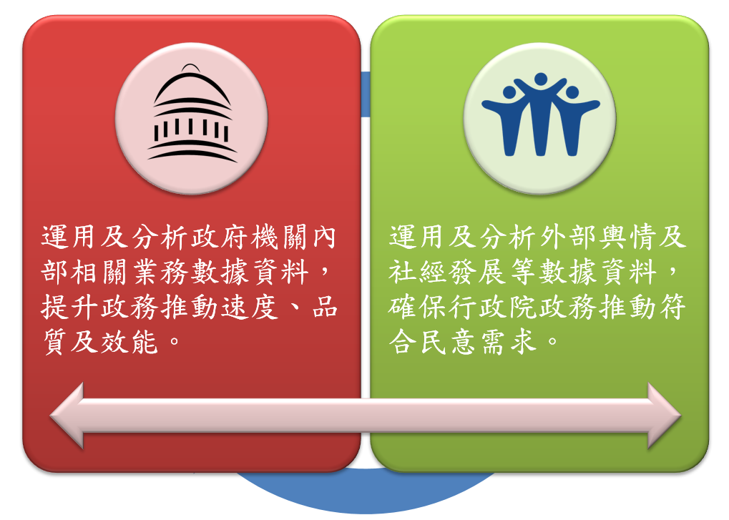
圖33、計畫目標示意圖

- 工作項目
- 參照行政院本部各項既有政策資訊及本院施政方針分類架構，建立政務大數據基礎資料架構及分析模型。
- 建立政務大數據基礎資料架構，並依政務推動需要，就各分項類別，分別研析及建立重要數據資料分析應用模型及實作項目，作為本計畫成效驗收項目範圍。
- 針對行政院本部及各部會提供政策參考資訊，進行詳細內容間關連性分析，以建立後續提供服務之權限控管機制。
- 整合施政決策所需之相關部會政策資料並建置政務大數據行動服務平台及資料交換整合介接機制。
- 依據使用經驗及功能面需求建議增修事項，辦理系統增修及基礎設施容量擴充。

- 預期效益
- 提供行政院政務推動所需政府機關內部及外部大數據分析資料，以提升政務推動過程之政策制定、危機處理及前瞻創新之速度、品質及效能。
- 即時掌握外部網路、新聞、輿情、民調、政經、社會發展等數據資料，以利提升及確保行政院政務推動相關作為符合民意及社會各界需求。
- 經由客觀的大數據分析資料，提升參考資料的正確性，並經由資訊持續性累積，及時掌握變動趨勢並適時進行調整政策。
- 政務推動及緊急事件應變資訊交換、傳遞、分享及命令下達等，可不受時間及空間地域之限制，提升政務指揮體系的彈性。
執行機關：行政院院本部（提案機關：行政院院本部）

2.3主動服務及網路參與精進計畫
- 計畫摘要
政府服務的核心為滿足民眾的需求，深化跨政府及民間資訊流程協同合作、建立穩固的資通訊基礎環境與共用性資訊建設，創造民眾有感數位生活。
本計畫透過連結地方機關與中央部會資訊應用發展，落實跨地方及中央資訊發展一致化、資源同步化，以提升國家整體服務量能；期盼能衡平中央與地方機關對資訊資源投入及應用發展，進而促進行政效率與服務品質從中央到地方的全面革新。
鑑於地方政府的資訊服務成效為我國全面達到電子化政府的重要指標，且中央政府與地方政府資訊政策應共同推動，方可齊頭並進推動公民社會的發展、公義社會的追求及優質網路社會的建構。惟因各地方政府的資源不一，其資訊發展程度亦有不同，如何有效引導地方政府電子化發展，藉此與優質政府計畫連結，進一步建立中央與地方持續的互動、溝通及發展策略結合。

- 工作項目
- 輔導地方政府善用資訊科技，提升服務品質。部分服務要求中央權責機關發展共用系統，減少地方政府重複開發建置。
- 推動個人資料應用服務，提升資料治理效能。成立跨機關工作圈，推動各機關自行研擬資料治理服務改造白皮書，協調地方與中央機關相關計畫與資源，建立跨機關、跨組織計畫執行之合作機制
- 政府網站與世界潮流接軌，打造開放整合之資訊服務。引進使用者體驗創新思維設計方法，改造政府機關網站介面設計、視覺風格、色彩搭配、可使用性、程式效能、功能運作。
- 建構公民參與機制，促進民眾與政府良性互動。開放API與主流社群平臺介接，降低民眾使用門檻，開放互動討論資料，供各界分析應用。
- 應用巨量分析，掌握社會脈動。推動地方政府利用現有資訊或網站上之熱門討論議題之巨量資料，以瞭解民眾對政府相關施政作為或公共政策之關注意見
- 服務宣導作業，每年辦理推廣活動提高政府服務改造能見度，提升民眾滿意度。

- 預期效益
- 整合區域性資訊服務，讓資訊發展較為弱勢之地方政府以最快速度與中央及其他地方政府接軌，帶給全臺民眾一致性、無差異化的資訊應用服務。
- 應用使用者體驗（User Experience)，讓政府網站服務設計更有效精準的傳遞給目標群眾。
- 建構多元諮詢溝通管道，培養機關人員具備營運社群及互動能力，提升公民參與意願。
- 藉由巨量資料分析發掘民意需求意向，縮短政府施政作為與民眾期望的落差，提升民眾滿意度。
- 以民眾角度簡化流程，將地方與中央有效連結，讓民眾有感政府服務便捷且有效率。
執行機關：國家發展委員會（提案機關：國家發展委員會）

3.產業營運智能化
3.1商工行政資訊數位創新計畫
- 計畫摘要
賡續以往推動各階段電子化政府之成果，規劃與建置Open Data & My Data整合之商工資料服務，促進政府及民間跨域整合創新服務。發展公司及商業一站式申請作業服務，整合網實服務流程，提供民眾免書證的商工行政實體登記服務及線上申辦服務，改革我國開辦企業流程，便利民眾於單一網站完成申辦特許業務許可、公司(商業)設立、申請勞健保加保及報核工作規則等所有跨政府機關程序。設計以民眾為中心之數位服務，擴增便民及輔助商工應用服務，發展多元跨域參與管道，廣徵群眾能量智慧。

- 工作項目
- 運用My Data發揮Open Data的效益，透過資料欄位的定義與交換標準化，申請政府資料開放授權、My Data服務授權及增修法規等，建立商工「Open Data & My Data整合服務」，提供公私協力開發應用。
- 自動參照內政部的戶政與地政資料、及財政部的房屋稅資料，深化一站式服務內容，簡化流程，提供民眾免書證的實體及線上登記服務。
- 建置案卷影像數位化及線上申請抄錄系統，使公司及商業登記等商工行政申辦之影像檔案有效管理與彈性運用並建置異地備援機制。
- 整合公司及商業登記、商家實際營業、網路社群及部落格上消費者意見等資料，利用巨量資料模型統計，分析個別店家優缺點，以協助民眾進行開店評估。
- 為大幅提高我國動產擔保登記效率，未來將配合法令修改將持續發展與精進動產擔保系統，朝向全面線上登記，取代傳統郵寄及臨櫃作業。

- 預期效益
- 創新民眾服務增加免書證的商工登記網實申辦服務，減少民眾負擔，增加政府服務效能，提高民眾對政府服務滿意度。
- 提供商工登記開放資料、My Data及商工便民服務，可促進官民跨域整合服務，提升商工媒合與經濟發展。
- 整合商工資訊交換，促進資料之共享、加值與應用，透過各機關對商工資料之利用，提升商工資料的附加價值。
- 提升運作效率，建置案卷影像數位化及線上查詢系統，加強資訊基礎建設。並開發商工資料公務加值應用，提升商工行政辦理效率。
執行機關：經濟部商業司（提案機關：經濟部商業司）

3.2賦稅服務續階計畫
- 計畫摘要
本計畫透過「建置電子帳簿服務」、「電子稅務文件驗證服務」、「不動產移轉網實整合服務」、「關稅與內地稅雙向通報整合服務」及「資訊安全服務」等5項主要工作項目，以提升營利事業電子稅務服務，強化電子稅務環境，精進查核技術，落實經驗傳承；推動個人化整合服務，提供優質便民服務；建構不動產移轉網實整合服務，以滿足民眾對於跨機關、跨業務的整合服務需求；完善線上查/繳稅服務，達成全稅目線上繳稅服務；建構關稅與內地稅雙向通報整合服務，以達成賦稅與關務資料共享。進而減少逃漏稅捐，提升稽徵效能，並減少營業人稅務合規依從成本。

- 工作項目
- 建置電子帳簿服務，提供帳簿資料網路上傳服務，精進電腦查審環境，並加強教育訓練暨宣導推廣。
- 強化電子稅務文件驗證服務，建構無疆界服務網，提供優質便民服務，並推動個人化整合(My Data)服務。
- 建置不動產移轉網實整合服務基礎環境，提供引導式服務、線上繳稅服務，以及多元載具、網路申報房地合一稅服務。
- 建構關稅與內地稅雙向通報整合服務，可疑案件雙向通報全程管制，強化跨域查緝協作，精進稽徵查核作業。
- 強化資訊安全服務，包括弱點掃描、滲透測試、SOC監控、及源碼檢測等服務。

- 預期效益
- 提供民眾多元的簡化通知機制及線上查/繳的服務，並推動個人化整合(My Data)服務，可節省紙張成本，提高使用者滿意度。
- 降低營利事業提示帳簿之依從成本，除可節省紙本文件印製，帶動商務e化，亦可節省運送帳簿及搜尋帳簿之作業成本。
- 開發多功能電子查核程式，俾利查審人員可就傳送電子檔案轉入查審系統進行各項異常交查及勾稽，提高查帳效率。
- 建構不動產交易網實整合服務之累積量達45萬件以上，可節省民眾洽公時間達60萬個小時以上，總計可省下9,000萬元以上交通費用成本。
- 關稅與內地稅雙向通報整合服務，可有效防止逃漏稅並提升行政效能。
執行機關：財政部財政資訊中心（提案機關：財政部財政資訊中心）

3.3電子發票服務躍升計畫
- 計畫摘要
本計畫提供多元溝通管道，廣納民眾網實意見，且順應未來資通訊智慧行動科技發展趨勢，將強化電子發票API服務內容，設計行動APP應用服務。採用巨量資料分析技術，針對去識別化的資料進行加值服務，提供各界資料共享。運用國發會提供之個人化資料授權服務，依據個人授權範圍，跨機關間可進行授權資料的交換，並協助完成特定的服務流程作業。配合電子發票推動過程及多元載具政策，將重新檢視與修訂相關規定；另為推動所有營業人導入電子憑證，將增訂相關規定作為規範依據，以達租稅公平、物價平衡等目標。
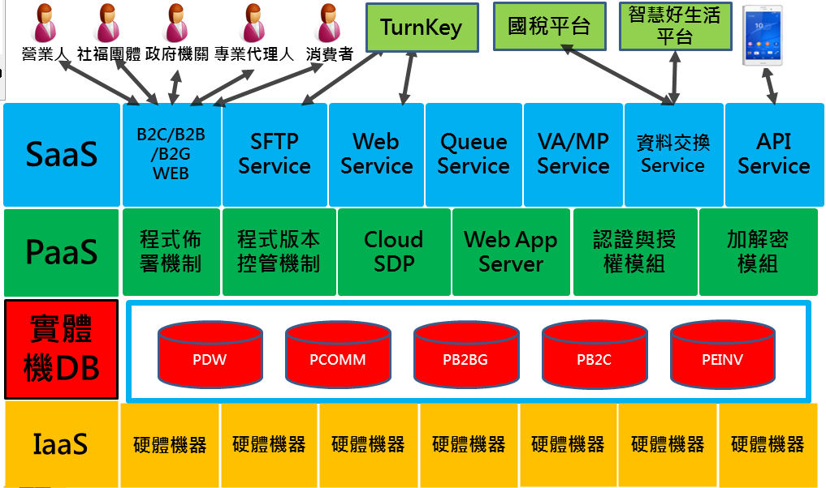
圖34、未來電子發票服務雲架構圖

- 工作項目
- 建立個人化整合服務環境，並研究與精進物聯網及NFC科技，提供創新服務。
- 強化運用開放資料整合應用平台，優化資料轉檔、資料建模與智慧化分析環境。
- 發展跨域資料應用，擴充巨量資料分析與跨機關資料交換平台。
- 擴大電子發票再造與應用，全面提升電子發票系統效能。
- 強化資訊安全防護，修訂電子發票相關法規與技術規範。

- 預期效益
- 建立個人化整合服務環境，使用者可進行個人化資料授權、個人化資料下載，並利用多元溝通管道，拉近民間與政府距離。
- 結合新興應用科技物聯網及NFC等技術，提供創新服務，增進民眾安心便利生活。
- 將已去識別化分析服務主題置於開放資料平台上公開分享，供民眾、企業與政府機關運用，共創民眾、企業、政府三贏局面。
- 電子發票巨量資料透過資料交換平台，持續增加跨機關應用介接，充分有效運用跨機關資料，以達成跨域資訊整合目標。
- 營業人透過電子發票導入，開立發票流程電子化，除降低發票開立流程成本，更可結合內部營運系統(如ERP等系統)，提升企業營運效率。
執行機關：財政部財政資訊中心（提案機關：財政部財政資訊中心）

3.4數位建築創新應用服務建置計畫
- 計畫摘要
本計畫引用創新之資訊技術，全面規劃建築管理資訊加值應用平台及規範，運用「全國建築管理」基礎資料庫，以「資料治理」為核心主軸，優化共用系統功能，結合建築法規、整合建築管理資訊流程、公開建管資料，引入民間力量，以完備跨域協作治理。並以巨量資料分析，結合民眾參與機制，主動篩選並提供民眾所需服務，達成「建築管理應用系統優化」、「完備資訊取用標準」、「資料公開自由流通」、「推動建築管理維運系統網實服務流程整合」及「明確授權監督管理認證」之目標。

- 工作項目
- 規劃整合全國建築管理應用系統架構，彙集巨量資料，提供建築資訊分析改善行政效率及便民服務。
- 訂定OpenData及ＭyData整合服務之資料規範，建立建築管理整合服務環境，以介接跨機關服務。
- 建立全國建築資訊系統之建築資料交換平台、資料中心及資料交換整合平台與通道，達成資源共有共享目標。
- 推動民間參與網實服務流程之建築申辦作業，訂定服務標準規範及認證基準，納入民間參與建築管理系統維運機制。

- 預期效益
- 推動建築管理維運系統網實服務流程整合，結合民間參與建築管理系統維運，建立公平原則及永續經營目標。
- 制定建築物公開資料(Open Data)及私有資料(MyData)集，開放各界查詢或加值應用，增加建築商機資訊。
- 建立築管理資訊分類標準化，推動跨域整合應用，利於巨量資料應用及知識管理。
- 擴大建築管理電子化服務，簡化服務流程，增進數位資料自動化。
- 利用大數據創新應用，提升建管業務透明化，落實建築物公共安全。
執行機關：內政部營建署（提案機關：內政部營建署）

4.數位服務個人化
4.1我的智慧生活推動計畫
- 計畫摘要
本計畫以資料治理為主軸，打造個人智慧生活新服務，發展以民為本之創新資訊服務，與民間共創政府服務，設計創新為民服務模式，協助並引導各機關強化為民服務量能，以「數位生活儀表板」計畫為基礎，建立以資料治理為核心之數位政府服務型態，結合政府公開與開放資料，以及民眾「我的資料」，建構以民為本服務，並打造民眾「我的資料」出口管道，設計公私機構取用民眾「我的資料」機制，運用公私協力能量達成創新施政之目標。

圖35、以數位生活資料為核心建構以民為本之數位政府服務

- 工作項目
    - 建立以民為本數位服務，運用民眾提供之個人資料，分析民眾需求發展趨勢，完善運用政府與民間開放資料、公開資訊，提供個人化之服務。
    - 建構公私協力服務環境，透過前瞻資訊服務架構，建構公私協力服務環境與政府數位服務之模式，以資料為主軸，創立符合民眾需要之數位服務。
    - 建構共享共用服務環境，建構政府機關共享共用之數位服務，協助各機關將開放資料、公開資訊以及與民眾相關之政府資料，透過公私協力數位服務，提供民眾使用。
    - 落實透明開放精神，以公私協力、共享共用服務環境，透過服務清查資料盤點程序，將具有再運用價值之資料，開放公私領域使用。
- 預期效益
    - 以使用者為中心創新政府數位服務，節省民眾往返交通成本及政府投資臨櫃服務成本，預估每年節省整體政府支出約1,000萬元。
    - 打造公私協力服務環境，單一政府資料、個人資料取用窗口，簡化取得之時間成本，擴大政府與民間資料運用價值，提升資訊服務業者競爭能力。
    - 實行資訊服務共用共享機制，提供一致服務與資安管理服務水準，預估每年節省支出約2,000萬元，降低資訊經費重複投入情形。
執行機關：國家發展委員會（提案機關：國家發展委員會）

4.2健康智慧行動躍升計畫
- 計畫摘要
規劃長照保險及健康保險憑證的跨域整合，提供民眾連續性照護；推廣健康存摺，運用My Data概念，透過資料的釋出，民眾取得自身的醫療照護資料，掌握個人健康狀況，同時提供相關醫療產業加值推廣；藉由醫療院所醫療費用的數位化審查，提供全新數位化服務與改善醫療費用數位化審查，提升特約醫事服務機構之核付效能，進行更高品質及有效率服務；精進健保醫療資訊雲端查詢功能，減少不必要醫療資源之重複使用，期能使健保資源永續，促進國人健康水準。
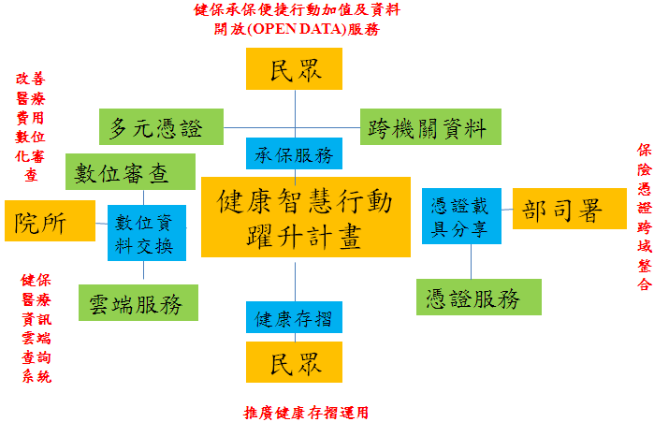
圖36、健康智慧行動躍升計畫整體架構

- 工作項目
    - 規劃健保網路服務平臺，提供民眾整合性服務，並規劃跨機關合作服務介接應用系統，與「健保保險費電子收繳平臺」，以建構資料交換平臺與通道之基礎建設，增進跨域協力機制，網路服務流程整合再造。另完備對外提供承保資料內容及開放交換標準作業，創新服務推動及資料加值再利用。
    - 整合全民健保與長期照顧保險憑證，擴大保險憑證資料共享，規劃具行動化之醫療及長照服務模式，串連醫療照護、預防保健、公共衛生等，應用巨量資料與數位匯流等技術，創造智慧化健康環境，促進跨域產業創新加值應用，完善社會保險服務。
    - 打造「健康存摺管理雲」，並推動健康存摺與各行業結合；同時對外舉辦黑客松、APP開發競賽等，匯集群眾智慧，提升健康存摺應用價值。
    - 改善醫療費用數位化審查，邁向無紙化作業環境；提供便利化作業方式，推展於全面化使用。
    - 精進健保醫療資訊雲端查詢系統及改善資訊內容可讀性，提供特約醫事服務機構查詢使用，透過輔導社區藥局藥師，提供病人用藥整合諮詢服務，提升用藥安全及品質。

- 預期效益
    - 引領健康相關產業發展，促進長照機構資通訊投資與應用，提升國內就業率。
    - 增加民眾自我健康管理之能，落實個人照護連續性，提升民眾生活品質、維持最佳健康狀態。
    - 透過巨量資料整合科學評估資訊，可有效運用全民健保與長照保險資源，發揮保險人組織運作最大功效，提供77萬失能人口及276萬照顧負擔者更優質之服務。
    - 降低醫療資源重複耗用，減少醫療資源浪費，永續健保資源。
執行機關：衛生福利部中央健康保險署（提案機關：衛生福利部中央健康保險署）

4.3福利服務行動躍升計畫
- 計畫摘要
輔導縣市政府強化社區服務資源平台，整合福利服務資訊，提供民眾一站式服務，建構系統化服務網絡；擴大資料開放，提供機構、非政府組織NGO與產業界資料加值應用，擴大公民參與範圍。藉由巨量（Big data）分析提供政策措施改善之參考依據。強化福利服務資源地圖應用，對服務提供者與需求者提供即時且適切之福利服務資源，並進行身心障礙輔具中心到宅評估及手冊換證作業。

- 工作項目
- 建置社區服務資源平台，協助縣市政府發展一站式在地行動服務，完善身心障礙輔具需求評估服務及身心障礙手冊換證作業。
- 整合福利服務資源應用，整合地方政府、民間機構、專業組織與學術單位等服務體系，提升服務人員之服務品質與效率。
- 提供民眾一站式便民服務，建立個人福利服務查詢機制，並授權服務提供單位加值運用。
- 建立資料開放機制，協助地方政府進行福利服務資源盤點，朝向資料更新自動化。
- 對網路社群建立福利服務推播及輿情蒐集機制，提供衛生福利及整合跨機關資訊整合應用服務，進行巨量分析，改善現有服務方式。
- 完善雲端服務架構，建構系統異地備援機房，擴充全國醫療資訊網(HIN)，提升網路應用服務。

- 預期效益
- 加強跨機關、跨社福團體資訊交流，提供基層完善的資訊環境，提升作業效率，並提供民眾一站式福利服務。
- 協助縣市政府建立社區服務網絡，強化社區服務能量的應用，減少社福盲點。
- 整合地方政府資料，提供及時有效的開放資料，整合多元資料庫，進行巨量分析應用，提供決策參考，改善服務流程。
- 推廣行動服務，提升身心障礙輔具中心到宅評估作業及身心障礙手冊換證作業結案率。
執行機關：衛生福利部（提案機關：衛生福利部）

4.4商品情報服務計畫
- 計畫摘要
建立商品重要零組件追溯系統、商品圖資等資訊及國內／外進口及生產廠商資料庫，以及商品事故鑑定管理等系統，縮短事故鑑定時程及掌握問題零組件之流向，強化各項業務之管理。就網路販售商品進行巨量資料資訊分析，針對疑似違規商品加強辦理廣宣及強化市場監督管理。結合「關港貿單一窗口平台」及「電子化政府平台」，提供貨物通關及業務線上申辦之跨機關、跨平台之資訊運用。
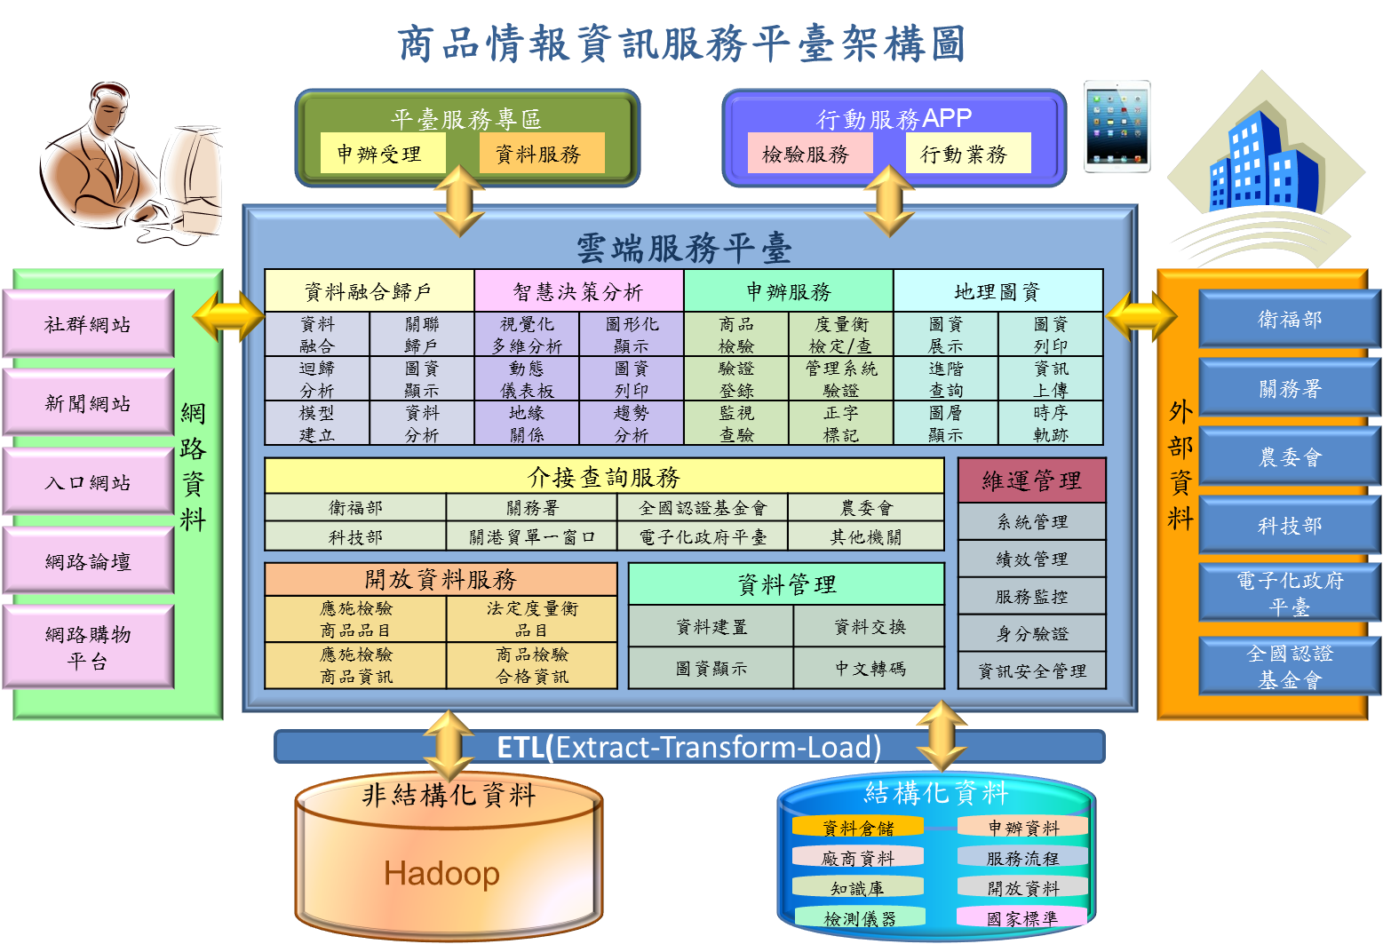
圖37、商品情報資訊服務平臺架構

- 工作項目
- 研析運用商品條碼、貨品號列及電子發票等資訊，結合商品標示及檢驗合格標示，探討商品安全源頭管理之可行性，提供資料開放服務，供其他政府機關及民間開發應用。
- 擴大群眾網路參與，建立多元諮詢管道，掌握消費者最關心或最疑慮的商品安全議題，藉此共同營造安心消費環境。
- 提升標準、商品及度量衡資訊應用服務，建立國內、外標準整合查詢資料庫，建立國內法規引用國家標準及相關團體之查詢資料庫，提供一個整合多維的國家標準引用查詢服務。
- 建立商品重要零組件追溯系統，結合產品驗證認可管理系統及商品事故鑑定系統，提供事後追蹤問題零組件的產品使用版圖。
- 訂定度量衡器合理的檢定／檢查週期及最高使用年限，整合建立各類商品圖資、國內／外進口及生產廠商資料庫、應施檢驗商品品目疑義查詢資料庫、各類度量衡器型式認可履歷及糾紛鑑定資料庫等，提高市場檢查人員作業效率。
- 運用巨量資料分析主動洞察民眾關心的商品安全議題，強化市場管理，提供網路賣家及消費者應施商品線上初篩查詢服務。
- 整合跨機關、跨平台之資訊運用，建置「跨機關商品報驗電子查驗」系統，提供各項業務線上申辦管道、查核及繳費一站式服務。
- 介接網路賣家及買家應施商品相關平台，提供民眾線上查詢服務功能。

- 預期效益
- 整合各項業務申辦服務之單一窗口，提供快速優質之便捷服務。提升民眾線上申辦服務比率。
- 建立多元諮詢管道，掌握民眾最關心的商品安全議題，並解決民眾的疑慮，提高服務滿意度。
- 整合跨機關、跨平台之資訊運用，強化資訊共享，減少資源的重複投資，增加跨域應用項目。
- 建立商品重要零組件追溯系統以及商品事故鑑定管理系統，縮短事故鑑定時程及掌握問題零組件之流向，避免商品事故擴大。
- 建立檢定紀錄報表線上審核機制，進行數據分析，訂立合理期限，提升度量衡器型式認證行政管理效率。
執行機關：經濟部標準檢驗局（提案機關：經濟部標準檢驗局）

4.5「救災雲」賡續計畫
- 計畫摘要
本計畫配合數位化政府政策，建構多元的防救災服務環境，提供優質使用者及社群防救災服務體驗；並進行跨機關及非政府組織之資訊整合，建立防救災資訊開放資料(Open Data)服務；推動民間網路社群有效串聯，建立民間與政府有關災情管理資訊之多面向互動關聯；透過網路共同協作平台，將民間網路社群、非營利組織等加入現有防救災應變管理機制，提升災害搶(搜)救資源調度與運用效率圖38。
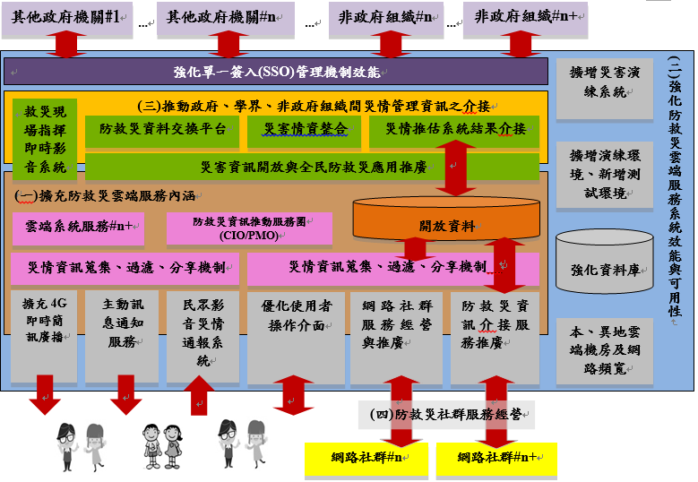
圖38、救災雲賡續計畫整體架構

- 工作項目
- 擴充防救災雲端服務內涵：成立防救災資訊推動服務團、擴充4G即時簡訊廣播、建置防災APP及主動訊息通知服務，以提供民眾無所不在的災害訊息服務。
- 強化防救災雲端服務系統效能與可用性及維運服務：強化雲端機房與設備配置、優化使用者操作介面及擴增災害演練系統，建置完整的演練環境及測試環境。
- 推動政府、學界、非政府組織間災情管理資訊之介接：擴充防救災資料交換平台、災害情資整合、災害資訊開放與全民防救災應用推廣，提升災害搶(搜)救資源調度與運用效率。
- 防救災社群服務經營：網路社群服務經營與推廣、建立災情資訊蒐集、過濾、分享機制及防救災資訊介接服務推廣，建立民間與政府有關災情管理資訊之多面向互動關聯。

- 預期效益
- 藉由防救災數位資源的透明開放，以及多元的企業、民間參與機制，促成政府與全民共同進行防災工作。
- 因應無線網路、行動設備、穿載裝置的普及，設計與提供適合的資訊與服務，以加速防救災資訊的普及與應用。
- 藉分散式雲服務架構的調整，並藉持續之系統服務與維運，提供優質的使用者及社群防救災服務體驗。
- 持續辦理資料收集、整理、交換，並進行社群維運、演練、測試等事宜，完善防救災資訊，確保民眾生命與財產的安全。
執行機關：內政部消防署（提案機關：內政部消防署）

四、分期（年）執行策略

(一)前置準備（106年）

1.健全電子化政府基本法制與標準規範；

2.強化全國基礎資通環境並盤點基礎服務；

3.落實電子化政府基本評估機制；

4.推動資訊服務轉型與資料內容完備；

5.規劃創新服務細部作業流程及改造服務流程。

(二)服務發展（107年）

1.完備電子化政府法制、業務領域法規及標準規範；

2.完備全國及機關基礎資通環境；

3.推動電子化政府績效評估、資訊資源及風險管理；

4.推動公私協力服務機制與結構調整，並以新合作架構推動電子化計畫；

5.創新服務專案委外建置；

6.檢核與修正年度工作計畫。

(三)推廣擴充（108年至109年）

1.創新服務應用推廣；

2.創新服務專案委外擴充建置；

3.檢核與修正年度工作計畫；

4.創新服務後續維運規劃。

五、執行步驟（方法）與分工

1.配合中央地方資訊資源協調共用，各部會及縣市政府應完備所職掌之業務資料數位化作業，強化資訊治理，推動創新服務、流程改造及資訊改造工作，達成本計畫目標。

2.本會（國家發展委員會）協同各部會及縣市政府成立第五階段電子化政府計畫推動委員會以及推動小組，協調全國共通性資通業務及跨機關整合事宜，以政府開放資料促進公私跨域協作，強化與業界及民間之溝通與互動，健全資訊服務個人化作業。

3.配合政府科技發展計畫先期作業，本會（國家發展委員會）逐年檢討修正本計畫內容及項目，並評估展望計畫目標達成情形，協調資源分配及優先次序排列，依相關審查作業程序，分由各機關執行。

陸、期程與資源需求

一、計畫期程
第五階段電子化政府計畫為4年計畫，執行期程自民國106年起至109年止。

二、所需資源說明
第五階段電子化政府計畫強調以資料力量，結合民間資源，共同合作提供資訊服務，此外，配合中央二級機關統籌部會資訊計畫與人力的發展，納入本計畫之各項服務發展所需人力，由各機關現有相關業務及資訊人力支應，並透過資訊職能地圖發展、培訓及組織改造專長轉換等，培訓第五階段電子化政府所需之供應商管理、專案管理及跨機關服務核心人力與職能。

三、經費來源及計算基準
(一) 經費來源
第五階段電子化政府計畫屬政府實質資通訊建設，經費編列擬由中央政府科技發展預算支應。

(二)計算基準
配合政府科技發展計畫先期作業，各部會依照本會（國家發展委員會）研擬整體計畫架構研提相關計畫，經二階段審查修正後納為重點計畫，嗣由本會逐年檢討修正本計畫內容及項目，並評估展望計畫目標達成情形，協調資源分配及優先次序排列，依相關審查作業程序，分由各機關執行。

四、經費需求
本計畫4年經費需求合計為6,444,376千元，自106年至109年各年度需求分別為1,661,500千元、1,632,132千元、1,595,212千元、1,555,532千元如表1。
表1 經費需求表
單位：千元
計畫名稱 | 106年度 |  |  | 107年度 |  |  | 108年度 |  |  | 109年度
計畫名稱 | 小計 | 經常支出 | 資本支出 | 小計 | 經常支出 | 資本支出 | 小計 | 經常支出 | 資本支出 | 小計 | 經常支出 | 資本支出
1：基礎環境數位化 | 899,600 | 567,155 | 332,445 | 822,900 | 364,746 | 458,154 | 859,409 | 433,079 | 426,330 | 877,664 | 492,984 | 384,680
2：協作治理多元化 | 89,400 | 66,500 | 22,900 | 61,560 | 37,905 | 23,655 | 74,550 | 45,795 | 28,755 | 82,800 | 50,400 | 32,400
3：產業營運智能化 | 275,800 | 182,854 | 92,946 | 377,521 | 150,609 | 226,912 | 222,623 | 118,060 | 104,563 | 113,428 | 66,062 | 47,366
4：數位服務個人化 | 396,700 | 230,870 | 165,830 | 370,151 | 155,485 | 214,666 | 438,630 | 203,025 | 235,605 | 481,640 | 218,800 | 262,840
合計 | 1,661,500 | 1,047,379 | 614,121 | 1,632,132 | 708,745 | 923,387 | 1,595,212 | 799,959 | 795,253 | 1,555,532 | 828,246 | 727,286

柒、預期效果及影響
一、提升民眾服務層面
透過食、醫、住、行、育、樂生活圈各項功能，方便自我食品把關，自我健康狀況管理，確保居住安全，智慧化交通及運輸，改變學校、老師、學生、家庭互動及教學方式，吸引國人以及境外旅客在地旅遊。藉由防救災數位資源的透明開放，以及多元的企業、民間參與機制，促成政府與全民共同進行防災工作。協助縣市政府建立社區服務網絡，強化社區服務能量的應用，減少社福盲點。建構不動產交易網實整合服務，節省民眾洽公時間以及交通費用成本。透過電子憑證授權機制，民眾可於線上查詢、取得個人資料，藉由數位資源的運用，建立政府與民眾的互信關係。

二、促進企業發展層面
提供經濟主題導向之資料服務，藉由巨量資料技術分析經濟相關資料及跨域資料，提供業務分析評估運用。藉由創新數位服務設計規範，帶動業者採行與國際接軌之創新技術及方法，提升資訊服務業者的競爭力。整合商工資訊交換，促進資料之共享、加值與應用，透過各機關對商工資料之利用，提升商工資料的附加價值。營業人透過電子發票導入，開立發票流程電子化，除降低發票開立流程成本，更可結合內部營運系統(如ERP等系統)，提升企業營運效率。透過提供企業之主動全程服務，串接政府機關服務企業之各項申辦作業並簡化流程，降低企業在我國經商投資成本。透過雲端應用服務強調創新應用，有助於國內資服產業發展雲端運算等關鍵技術與管理能力，提升國家整體資訊服務市場量能，協助資訊服務業者提升資訊服務專業能力，強化進軍國際市場的競爭力。透過政府資料開放之整合、探勘分析與資料活化，建立基礎民間加值運用機制，帶動我國資訊服務產業往高附加價值發展，提升產業競爭力。

三、社會公平參與層面
即時掌握外部網路、新聞、輿情、民調、政經、社會發展等數據資料，提升及確保行政院政務推動相關作為符合民意及社會各界需求。跨域合作創造資料應用價值，結合民間社群跨域合作，建立資料開放、運用及回饋模式，推動戰略性服務。推廣行動服務，提升身心障礙輔具中心以及到宅評估作業及身心障礙手冊換證作業。提供民眾對政府政策開放討論與經驗分享的社群網絡平臺，降低民眾對公共政策的疏離感，進而提高公民參與的意願。所有直轄市及縣市政府將導入公共政策網路參與，並以到府主動服務達成公平的社會關懷與服務，降低數位落差，避免地區發展失衡等效益。完善資訊志工服務機制，協助與輔導社區民眾與農民資訊服務，營造永續電子商務學習環境，縮減數位落差。

四、機關效能層面
透過機房整併，將全國政府機關機房由270餘座減至30-50座機房，大幅減少各機關主機及資安設備重複投資經費。推動共用系統整合，減少各機關人力物力及財力資源重複投入，有效撙節公帑，預計可撙節2.5億元，經費節省率200%。提供政府機關主管室內公共區域無線網路服務(iTaiwan)之註冊、簡訊、認證及客服等服務，節省政府機關整體支出經費。促進機關自主計畫管理及民眾課責，便於民眾瞭解政府施政成果及計畫績效。協助公職財產申報人蒐集財產資料並提升申報精確度，提升財產網路申報之使用，促進資料公平公開。

捌、財務計畫
（一）經濟成本
本計畫各項工作執行費用列為成本，所需經費共計64億4,500萬元。自110年起五年之每年操作營運成本依照設置費用之10%~14%計算，110年維護費為6億4,450萬元，其後年度依此類推。
（二）經濟效益
2.1可資金化之經濟效益
（1）施政計畫的雲端整合平臺服務預計可節省未來29個中央2級機關重複開發系統成本約2 億9,000 萬元（以每系統開發經費1,000萬元估計）。
（2）公文電子交換系統，中央政府機關及直轄市政府交換量5000萬件，效益節省12.4億元
（2）擴大推動公司與商業登記線上申辦服務，至110年累計預估為企業及民眾節省8.18 億元時間與交通成本（以臨櫃辦理交通往返與等候時間3小時，每工時240元時間成本及往返交通費用300元計算，至110年累計預估80萬件線上申辦案件）。
（3）推動實體通路發票無紙化，協助企業全面降低發票處理成本，至110年預估節省達610億元發票處理社會成本（企業對民眾之每張發票成本為11.9元，106年至109年預計達成51.3億張發票電子化）。
2.2不可資金化之經濟效益
（1）提升外部民眾服務，延續電子化政府服務理念
在以「民眾視為一件事情」的全程服務規劃重點下，推動服務流程簡化、串連跨機關作業流程，並搭配行動載具與無線寬頻發展，普及行動應用及行動電子化政府服務管道，將增加民眾使用電子化政府服務使用率，提升服務滿意度，達成提供跨域優質服務的目的。
（2）強化政府運作效能，提升決策品質
持續追求運作效率強化，並聚焦於經費節省、公務員的效率提升及內部組織與資訊基礎建設的改善等面向，以達成建構綠能共享環境的目標；運用新興雲端運算技術推動以全國性的政府雲端應用服務，減少機關重複開發成本，並達成節能減碳效果。此外，承繼政府組織改造推動及前階段電子化政府資訊改造，將進一步推動跨機關基礎資料的透通，以此為基礎進行業務流程簡化、提供全程服務並進一步提升決策品質。
（3）活化公平政策參與，縮減數位落差
提升民眾對相關政策與服務的參與機會，並獲悉資料提供的負責單位，彰顯透明、公開及課責的政府服務，建構公平的資訊社會。此外，結合第一線基層服務人員與民間志工力量，運用行動載具與無線寬頻，主動提供基層民眾與偏鄉民眾最後一鄰服務，將能進一步縮減數位落差，創造數位機會。

玖、附則
一、替選方案之分析及評估
鑑於我國電子化政府發展已取得國際肯定並成為服務民眾的主要管道之一，本計畫賡續前四階段電子化政府成效，提供符合民眾需求的全程創新服務，在政府資訊預算結構尚未調整前，本階段仍一秉前四階段以推動之主軸，並無替選方案。
二、有關機關配合事項
推動數位政府服務將可能遭遇挑戰如下:
- 防弊先於興利，創新能量不足：公務員對於改變接受不易，較無法突破現有思考模式引入民間力量，且採購法規與公私協力制度無法帶動積極創新，恐失去創新先機。
- 跨機關主動分享資訊不易：各機關常以法規或資安限制為由，較無主動意願分享跨機關資料。
- 資訊化作業規劃常以機關本位角度設計：機關設計自動化服務過程常以滿足機關內的需求為主，較少考量到以民眾為觀點的服務流程。
解決上述問題的方式除了由上至下對公務同仁進行觀念革新外，各機關除配合以職能訓練、自我計畫審查與資源重點配置之方式外，應以民眾需求之觀點，推動跨機關服務整合，強調由受惠者或服務對象的全程角度來規劃便民服務，並且釐清機關自身角色，尋找民間資源補足政府創新性之缺乏，在安全可信賴的基礎上，提供契合民眾需求的全程服務。
此外，各部會資訊資源之管理應集中由部會二級機關資訊單位統籌，避免各部會內單位之間因重複投資資訊資源，造成資源浪費與增加管理複雜度之風險，各項資通訊應用之推動，也應遵循不重複投資之原則，務必將資源花在刀口上作最有效之統合與管理。
由於資通訊技術發展更迭快速，新興技術不斷推陳出新，現今可用的技術，常在短期間有被其他新興技術取代的可能，因此，各機關應時常檢討其執行績效，並持續改進，以確保技術方法與服務管理符合國內外發展趨勢。
為能兼顧保障民眾個人資料權利，並避免個人資料保護所造成的風險與成本影響數位政府服務之提供，第五階段電子化政府計畫各執行機關，須配合個人資料保護法研訂相關保護措施並執行相關配套作業規範，指定專人辦理資料檔案安全維護事項等。
三、社會參與及政策溝通情形。
  - 於4月23日，以敏捷式(Agile)方式與行政院各機關及部分縣市資訊主管，討論106-110年度電子化政府計畫方向以及民眾需求，完成初步問題與需求分析如下。

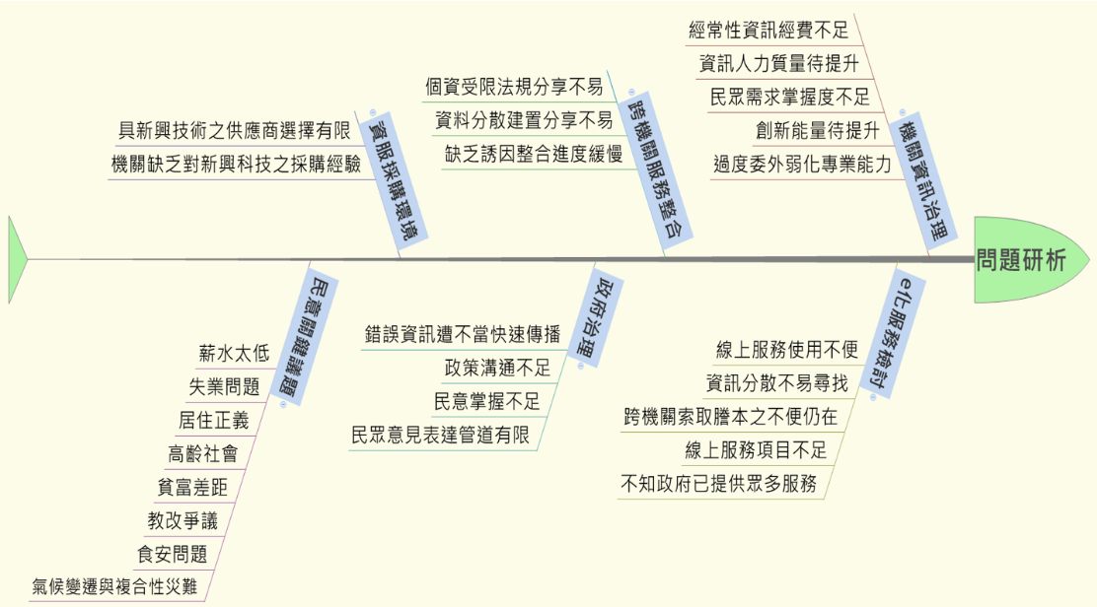
圖 39電子化政府初步問題與需求分析

  - 於5月7日，依前述研擬之計畫方向，與行政院二級部會討論106-110年度電子化政府計畫目標、架構以及後續子計畫研提原則。

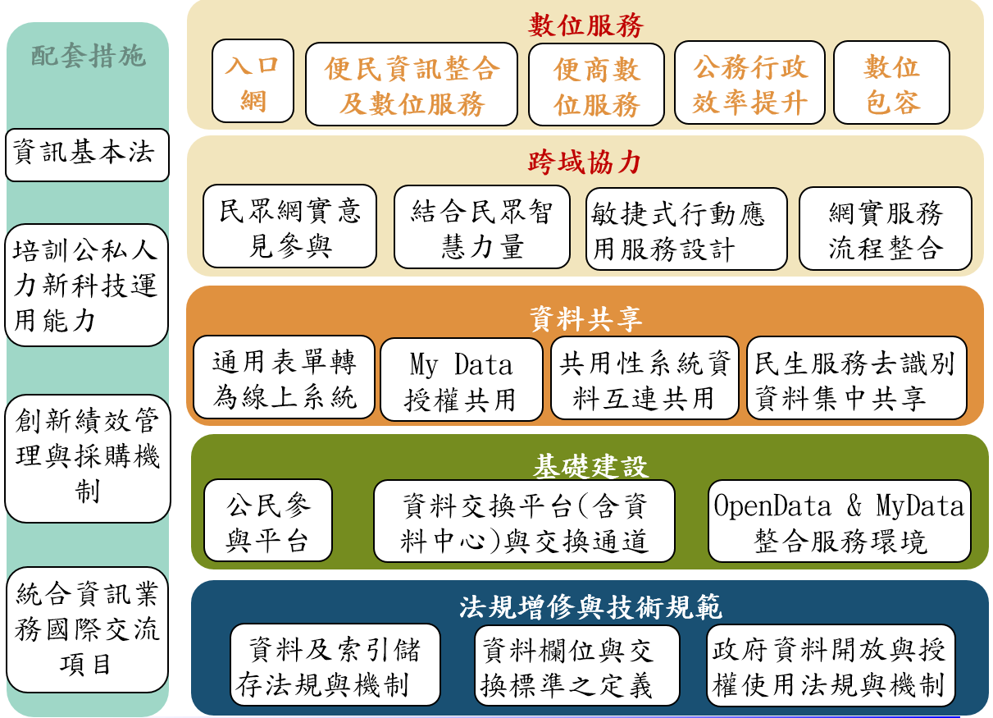
圖 40計畫初步提報架構

  - 於7月21日邀請專家學者提供建議。並於10月30日再度邀請專家學者協助檢視整體計畫，俾利後續提報中長程計畫。
  - 於10月2-6日召開6場會議完成機關提報25個子計畫之初審作業外。
四、其他有關事項
為求落實第五階段電子化政府計畫願景目標，各相關計畫主辦機關應本效率、效能及品質三面向，掌握子計畫執行進度及成效，適時檢討並配合先期計畫作業滾動修正計畫。
本會（國家發展委員會）將配合現行管考機制，就對外民眾服務、內部運作管理、公平政策參與等面向建立具體客觀的績效管考指標，並就整體計畫執行情形定期檢討，適時排除問題，確保計畫執行品質並達成計畫目標。
五、我國電子化政府成效
經過多年來的努力，我國電子化政府成效已獲得世界經濟論壇（WEF）、早稻田大學等國際機構的肯定，全國性政府網站服務內容及功能、無障礙網頁等，國際評比成績優異。以下依據對外「民眾服務」與「便商服務」面向之流程簡化與服務滿意度增加、對內「運作效率」面向之公務效率提升及資訊基礎建設改善，以及公平參與之「政策達成」等3大面向，分別說明我國電子化政府整體發展現況：

(一)對外民眾服務
推動重點 | 發展現況與成效
提供民眾免費無線上網服務 | 推動iTaiwan免費無線上網服務，於全國建置逾9,000個熱點，提供民眾免費上網服務，地理位置涵蓋全國並包含偏鄉及離島等地區，相較其他國家而言，更重視熱點設置之城鄉發展衡平性及普及性，自100年10月開辦至104年10月底止，使用人次已逾12,169萬次，註冊人數逾369萬人。  自102年5月起會同交通部觀光局開放境外旅客免費使用本項服務，境外旅客註冊人數逾34萬人，並獲英國每日電訊報(The Telegraph)報導「臺灣是全世界第一個提供觀光客大規模免費無線上網的地方」，及美國有線電視新聞網（CNN）報導「臺灣10件事情做得比其他地方都好」等媒體的肯定。
落實推動行動電子化政府 | 訂定「行政院及所屬各機關行動化服務發展作業原則」，規範各機關應以「開放資料優先、精選服務內容、加強推廣利用及定期績效評估」等4項原則辦理行動化服務發展事宜；於政府入口網（http://www.gov.tw/）統一集中蒐錄各級政府機關行動化服務資訊，截至104年10月底止，共蒐錄552項機關行動化服務。
設置政府資訊一站式查詢服務 | 政府入口網提供資訊查詢、網路申辦與民眾雙向溝通3大服務，並針對兒童、老人、學生、婦女等族群提供分眾服務，截至104年10月底止，已提供超過1萬2,000項申辦表單下載，及逾3,000項線上申辦服務，便利民眾取得政府服務。  政府入口網會員數截至104年10月底止，逾176萬人。
單一窗口主動全程服務 | 透過「民眾ｅ管家」服務，累計整合政府機關百餘項民眾生活相關訊息，主動將服務訊息送到民眾使用習慣之數位資訊載具，截至104年10月底止，會員數超過90萬人，個人訊息訂閱數超過216萬筆。
推動電子發票節能減碳 | 呼應經濟部「打造低碳城市」、「推動產業節能減碳」、「推動節能減碳生活社會運動」、「全民節能減碳溝通宣導計畫」等重點標竿型計畫，推動實體通路發票無紙化試辦，縮減發票所使用的紙張資源，擴大節能減碳效益，104年度至9月底止，企業對民眾(B2C)電子發票數量已達35億4,218萬9,000張，有效達到發票減量、節能減碳之目標。
便捷招商及投資服務 | 建立招商及投資申辦服務導引查詢系統，提供快速便捷服務，完成60餘項我國派駐各國經貿辦事處、貿易中心等駐外單位之網站招商窗口資訊，30項國內公協會及工商發展投資策進會之資訊交換聯結，以及10項招商及投資國內跨機關服務介接，103年完成增加「投資台灣入口網」與財政部賦稅署之服務介接，提供投資環境、投資獎勵及租稅減免規定/租稅獎勵措施資訊服務，俾供來台投資者申辦及投資評姑之參考。  完成建置公司及商業設立一站式線上申請作業無紙化作業機制，提供便民貿商線上申辦服務，線上申辦案件累計至104年9月底止已逾41萬筆。

(二)對內運作效率
推動重點 | 發展現況與成效
建構資源整合共享環境 | 統籌提供政府網際服務網骨幹網路(GSN)，累計超過2,700個機關接取使用，接取線路逾3萬餘路，每年節省之相關費用約30餘億元；提供行政院及所屬委員會雲端資料中心，整合硬體服務資源，建構具彈性擴充服務量能的雲端基礎服務，發揮綠色節能效率及提升資源利用率；建置政府智慧網路辦公室環境，運用整合創新及主動服務方式，提供公務處理、整合通訊及決策支援等三大類服務。
完備政府公開金鑰基礎建設 | 健全電子化政府基礎建設環境，建立行政機關電子認證機制（GPKI），以利政府機關發展網路便民服務，提升政府行政效率，促進電子化政府應用發展。  全面推動網路電子憑證認證環境，擴大電子憑證網路應用服務，截至104年10月止，累計已發放超過652萬張電子憑證，提供實施公文線上簽核及電子採購等電子化政府作業，所需之網路身分鑑別機制與資料安全加密傳輸環境。
提升公務文書效率 | 推動電子公文節能減紙作業，截至104年9月底止，已有5,534機關學校實施公文線上簽核系統作業，104年10月底止，公文電子交換網路系統收發交換量已超過8,964萬件，共可至少節省政府公文郵資費用合計11.2億元。
推動建築物公共安全檢查申報無紙化作業 | 結合自然人憑證的身分辨識，將申報文件電子化經數位簽章後，完成網路申報，完全免用紙本，節省紙本儲存空間，並24小時提供服務。  節省申報案件平均處理時間，由原每件7日縮減為每件1日，包含節省郵寄費用及資料登錄時間。
推動國際交流及合作 | 為加強與世界各國之協作，進一步推展電子化政府成果，積極參與各項國際會議提供經驗分享及協助。參與包括國際政府資訊科技理事會(ICA)第49屆年會、國際資訊長協會會議(IAC)第9屆年會、2014世界網路計畫(WIP)等國際會議，分享我國電子治理及電子化政府成果，增進國際能見度。同時也邀請新加坡、斯洛伐克代表來台，與我國各部會資訊主管深度交流，分享新加坡下一階段電子化政府規劃、歐盟國家未來發展藍圖與重點及斯國數位學習想法，期促進雙方電子化政府合作推動。
(三)公平參與政策達成
推動重點 | 發展現況與成效
擴大政府資料開放： | 行政院於101年11月8日第3322次院會決議推動政府資料開放 (Open Data），訂定「行政院及所屬各級機關政府資料開放作業原則」及相關規範，建置政府資料開放平臺，以開放透明互動參與為主軸，新增民眾提出對資料集新增及改善建議等線上互動討論功能，共同推動政府資料開放文化，至104年10月底，已開放超過12,742項資料集，瀏覽超過789萬人次，下載達152萬人次，其中以藝文、金融等與民生相關資料集最廣為應用。
關懷弱勢創造數位機會 | 會同有關部會及地方政府，共同致力創造數位機會，並推廣基層公務人員行動服務作業；101年選定一鄉、一鎮、一市、一區作為「e化服務宅配到家」4個示範發展點，102年及103年分別再新增台東全縣鄉鎮市公所，及南投縣、嘉義縣、屏東縣等機關試行行動服務，推動第一線服務人員主動提供民眾所需的服務，落實政府照顧偏遠及弱勢族群政策，完成政府「最後一哩」服務。  配合「行政院全面推廣政府服務流程改造」成立「e化服務宅配到家」工作圈，共同推動跨機關電子查驗作業及行動服務。  辦理數位機會調查及研究，提供政府制訂深耕數位關懷政策參考，依據103年調查資料，個人網路使用率78.0%、家戶連網率85.1%、網路族無線或行動上網經驗91.5%。  賡續輔導政府機關、教育單位及民間企業網站計逾6,600個網站符合無障礙規範。

